МУНИЦИПАЛЬНО БЮДЖЕТНОЕ УЧРЕЖДЕНИЕ КУЛЬТУРЫ
ЛЕНИНСКОГО РАЙОНА РЕСПУБЛИКИ КРЫМ
«РАЙОННЫЙ ДОМ КУЛЬТУРЫ «ГОРИЗОНТ»

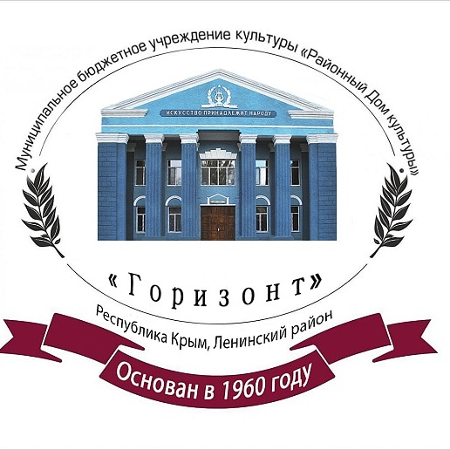

Информационный отчет о деятельности

МБУК ЛР РК «Районный Дом культуры «Горизонт»

за 1 квартал 2024 года

пгт. Ленино
2024г.

Содержание

1 | Состояние сети культурно-досуговых учреждений | 3
2 | Работа по укреплению материальной базы КДУ Республики Крым | 3
3 | Работа по укреплению материально-технической базы | 3-4
4 | Статистические данные по количеству формирований самодеятельного народного творчества | 4-5
5 | Состояние и развитие любительских объединений, клубов по интересам | 5-7
6 | Работа, проводимая по развитию декоративно-прикладного, изобразительного и фотоискусства | 7-10
7 | Система работы органа управления культурой по сохранению традиционной национальной культуры народов, проживающих на территории муниципального образования | 10-14
8 | Инновационные формы работы | 14-17
9 | Обеспечение онлайн трансляции знаковых мероприятий | 17
10 | Культурно-массовые мероприятия | 18
10.1 | Культурно-массовая работа в культурно-досуговых учреждениях Ленинского района Году Семьи | 18-21
10.2 | Организация работы КДУ по патриотическому воспитанию населения | 21-28
10.3 | Профилактика асоциальных явлений в обществе и формирование здорового образа жизни | 28-31
10.4 | Профилактика безнадзорности, правонарушений и преступности | 31-33
10.5 | Организация работы с детьми | 33-35
10.6 | Организация работы с молодежью | 36-38
10.7 | Организация работы с детьми-сиротами | 38
10.8 | Организация работы с людьми с ограниченными возможностями здоровья | 38-40
10.9 | Организация по работе с пожилыми, ветеранами | 40-42
10.10 | Организация работы с семьей | 42-43
11 | Работа передвижного многофункционального культурного центра (автоклуба) | 44-46

1. Состояние сети культурно-досуговых учреждений на 01.04.2024 г.

На территории Ленинского района свою деятельность осуществляет Муниципальное бюджетное учреждение культуры Ленинского района Республики Крым «Районный дом культуры «Горизонт», в структуру которого входят 28 культурно-досуговых учреждений, из них: 1 –РДК Районный Дом культуры «РДК «Горизонт»,имеющий статус юридического лица, 1-ДК Щелкинский Дворец культуры «Арабат», 23-СДК, 3-СК.

2. Работа по укреплению материальной базы КДУ Республики Крым

Культурно-досуговые учреждения Ленинского района находятся на балансе Администрации Ленинского района Республики Крым, руководители управлений культуры муниципального образования, директор МБУК ЛР РК «РДК «Горизонт» проводит работу по укреплению материально-технической базы, как за средства государственного бюджета, средства муниципальных образований так и за собственные средства.
В первом квартале 2024 года на эти цели выделено и потрачено: 42,9 тыс.руб. из них из федерального бюджета- 0,0 тыс. руб., республиканского бюджета- 0,0 тыс. руб. муниципального бюджета- 24,1 тыс. руб., собственные средства-14,8 тыс. руб.
На укрепление материально-технической базы культурно-досуговых учреждений потрачено 42,9 тыс.руб., из них: 0,00 тыс.руб. – средства федерального бюджета, 0,00 тыс.руб. – средства республиканского бюджета, 24,1 тыс.руб. – средства муниципального бюджета, 18,8 тыс.руб. – собственные средства.
За средства муниципального бюджета приобретено: план эвакуации (РДК «Горизонт»-3 шт.- 8,1 тыс.руб., Белинский СДК-1 шт.- 2,0 тыс.руб., Новоотрадненский СДК-2 шт.- 4,0 тыс.руб., Калиновский СДК-2 шт.- 4,0 тыс.руб., Глазовский СДК-2 шт.- 4,0 тыс.руб.), головка муфтовая (ГМ-50) (РДК «Горизонт»-11 шт., -2,0 тыс. руб.)
За собственные средства приобретено: погружной дренажный насос (РДК «Горизонт»-1 шт.-4,0 тыс. руб.), жалюзи оконные (ДК «Арабат»-4 шт.-14,8 тыс.руб.).

3. Информация о работе органов управления культурой муниципальных районов по развитию культурно-досуговой сферы

Изучение, сохранение и возрождение традиционной народной культуры, народных традиций, народных художественных промыслов и ремесел является одним из основных направлений деятельности культурно-досуговых учреждений.
Данное направление реализуется в соответствии с целевыми ориентирами государственных программ: Государственной программы Республики Крым «Развитие культуры, архивного дела и сохранение объектов культурного наследия Республики Крым» (утвержденной постановлением Совета министров Республики Крым от 14.03.2023 №199), Государственной программы Республики Крым «Реализация Государственной молодежной политики в Республике Крым» (утвержденной постановлением Совета министров Республики Крым от 30.04.2020 № 258), Государственной программы Республики Крым по укреплению единства Российской нации и этнокультурному развитию народов России «Республика Крым - территория межнационального согласия» (утвержденной постановлением Совета министров Республики Крым от 29.01.2018 №30, в редакции Постановления Совета министров Республики Крым от 02.09.202 №529), Стратегии государственной культурной политики на период до 2030 года утвержденной Распоряжением Правительства Российской Федерации от 29.02.2016 №326-р) и муниципальных Программ:
Муниципальная Программа Ленинского района Республики Крым
«Развитие культуры и сохранения культурного наследия Ленинского района Республики Крым» на 2023– 2025 годы
Подпрограмма «Развитие культурно-досуговых учреждений Ленинского
района на 2023-2025 годы».
Наиболее значимые мероприятия, реализуемые в рамках реализации государственной программы Республики Крым стали:
- районные конкурсы художественного творчества детей (вокал, хореография, театральное искусство, художественное чтение, тематические вечера, театрализованные представления, выставки ИЗО, ДПИ, фотоискусство и др.)
I этап Всекрымского фестиваля-конкурса гражданского достоинства «ZOV Родины»;
Региональный отборочный тур творческого конкурса «Мы наследники Победы»;
XII Районный конкурс чтецов «Искусство звучащего слова»;
V Районный конкурс профессионального мастерства «Виват тебе ,союз культуры и досуга!»;
VIII Районный конкурс театральных коллективов «Волшебный мир театра».

4. Статистические данные по количеству клубных формирований

Важным фактором деятельности учреждений является наличие в них успешно функционирующих культурно-досуговых формирований.
Согласно статистическим данным на 01.04.2024 года в Республике Крым проводят свою деятельность 280 клубных формирований, в них участников 4415 человек, из них: для детей до 14 лет 146, в них участников 2236, для молодежи- 45, в них участников 793 человек.
Из общего числа клубных формирований: любительских объединений 146, в них участников 2832 человек.
Из общего числа клубных формирований коллективов самодеятельного народного творчества 130, в них участников 1558 человек. Из них: для детей до 14 лет 78, в них участников 1049, для молодежи 21, в них участников 244 человек

5. Состояние и развитие любительских объединений, клубов по интересам

Цель работы всех клубных формирований – организация досуга и воспитание интеллектуальной, духовно-богатой, свободной, здоровой, культурной личности, владеющей творческими умениями и навыками, с гибкой и быстрой ориентацией в решении сложных жизненных проблем.
Каждое любительское объединение имеет паспорт, план работы, Положение о любительском объединении, в которых учитывается цели, задачи и направленность деятельности каждого любительского объединения.
В КДУ осуществляли свою деятельность 146 любительских объединений и клубов по интересам, в которых проводят свое свободное время 2832 человека.
В Щёлкинском ДК «Арабат» функционирует детский коллектив - клуб «Цирковое искусство». В коллективе занимаются дети от 4 до 18 лет. Занятия в цирковом кружке развивают у детей силу, быстроту, выносливость, ловкость, внимательность, наблюдательность, творческое воображение, коммуникативные способности, а так же приобщают ребёнка к здоровому образу жизни и гармонии тела. В коллективе есть дети, у которых данные к цирковому искусству заложены от природы, а есть те, кто достигает успехов путем усердных тренировок. Выступления этих детей на мероприятиях являются украшением любого концерта.

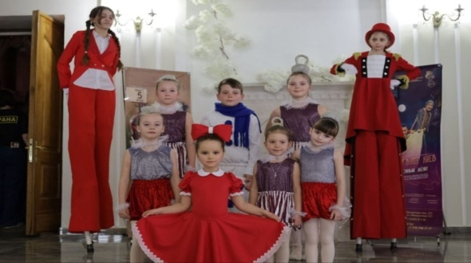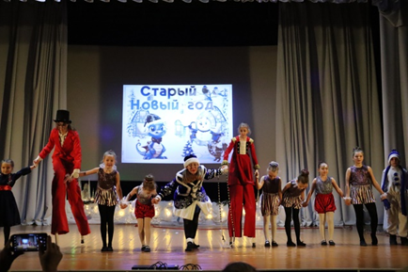
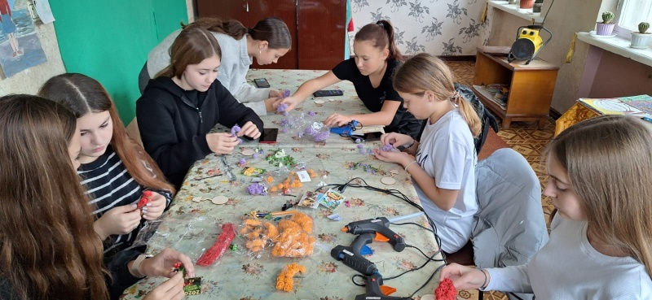
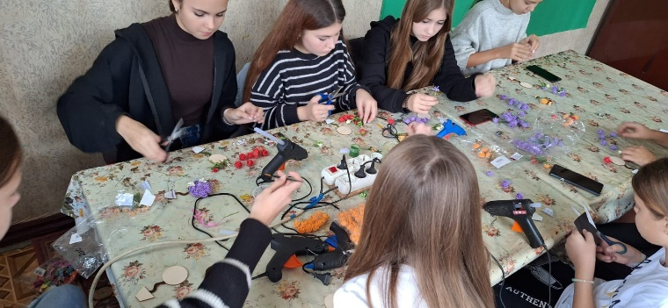
В Приозёрненском СДК осуществляет свою деятельность клуб по интересам «Умейка». На занятиях создаются условия для творческой реализации личности ребенка, через развитие познавательного интереса, фантазии, художественного вкуса при знакомстве и овладении навыками различных видов декоративно-прикладного искусства. Клуб приобщает детей к удивительному миру искусства, развивает у них фантазию, творчество, воображение. Ручной труд, занятия с цветной бумагой и тканью позволяют ребенку получать знания, умения и навыки, которые станут его достоянием на всю жизнь.

В Чистопольском СДК функционирует театральный клуб по интересам «Ассорти». Данный клуб способствует улучшению таких качеств как: уверенность в своих силах, умение разбираться в людях и жизненных ситуациях, концентрироваться и собирать внимание, держаться на публике, думать и действовать в условиях экстремальных ситуациях, которые необходимы ребенку не только при работе в коллективе, но и в жизни.
Вся работа коллектива направлена на достижение творческого результата, поэтому основным видом контроля, являются выступления на мероприятиях и концертах проводимые в Чистопольском СДК.

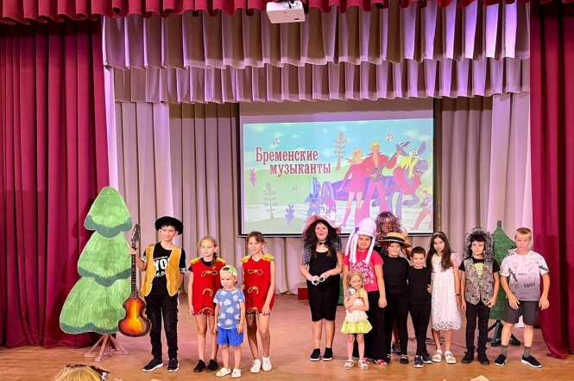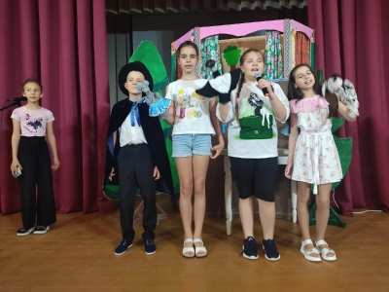

С целью создания условий, способствующих патриотическому, физическому, интеллектуальному и духовному развитию личности юного гражданина России, его лидерских качеств, настоящего патриота своей Родины в Октябрьском СДК действует молодежный патриотический клуб «Патриот». Основные формы работы клуба: тематические часы, диспуты и беседы, встречи, лекции и участие в подготовке и проведении мероприятий патриотической направленности.

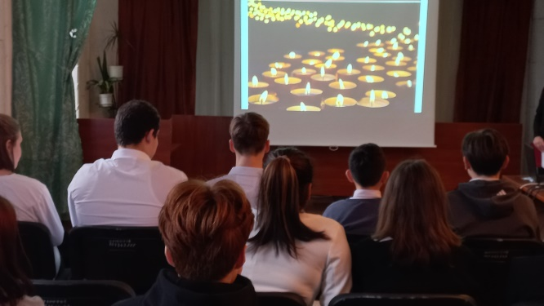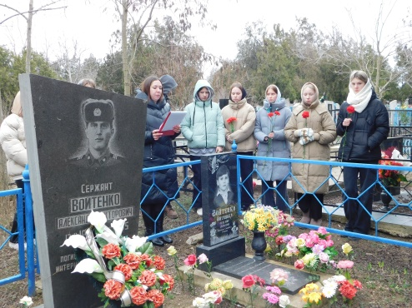

В Останинском СДК проводит свою работу клуб граждан пожилого возраста «Надвечерье». Основной задачей клуба является поддержание и вовлечение пожилых людей в жизнь общества, возможность обрести уверенность в себе, проявить свои творческие способности, поделиться своим опытом и знаниями. Участники клуба активно принимают участие в мероприятиях, проводимых в Останинским СДК.

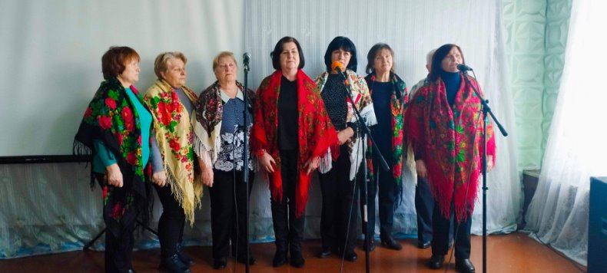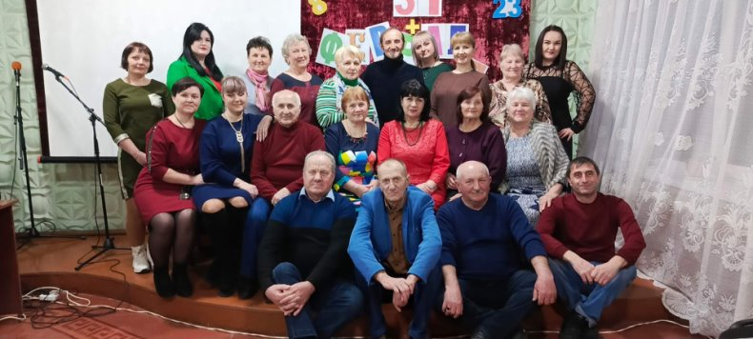

6. Работа, проводимая по развитию декоративно-прикладного, изобразительного и фотоискусства

С целью сохранения и привлечения внимания к проблеме сохранения традиций декоративно-прикладного и изобразительного искусства, развития художественного вкуса у детей и молодежи в учреждениях культуры работают 12 клубных формирований данного направления:
-изобразительного искусства 3 в них участников 36
-декоративно-прикладного искусства 9, в них участников 109.
-кинофотолюбителей 0, в них участников 0.
Стало традицией к каждому праздничному мероприятию проводить выставки ДПИ и ИЗО различной тематики, мастер-классы.

В Щёлкинском ДК «Арабат» в Рождественские праздники состоялась выставка декоративного - прикладного творчества, участниками которого стали ученики Щёлкинской общеобразовательной школы и Детской школы искусств. Изготовление поделок играет очень большую роль в детском творчестве, поскольку они развивают воображение и мышление. Все поделки, представленные на выставке, были изготовлены с душой. Дети проявили творчество, фантазию и мастерство.

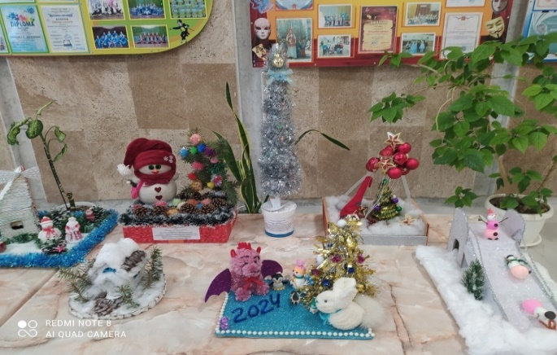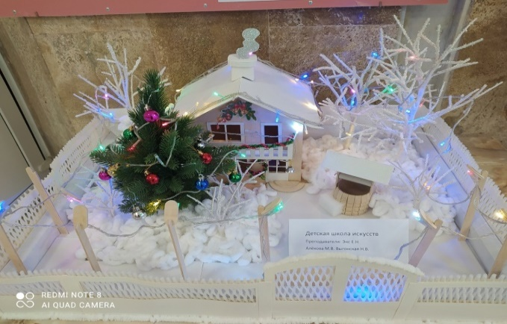
В преддверии Международного женского праздника, в Приозёрненском СДК прошёл мастер класс по изготовлению корзиночки из фоамирана.
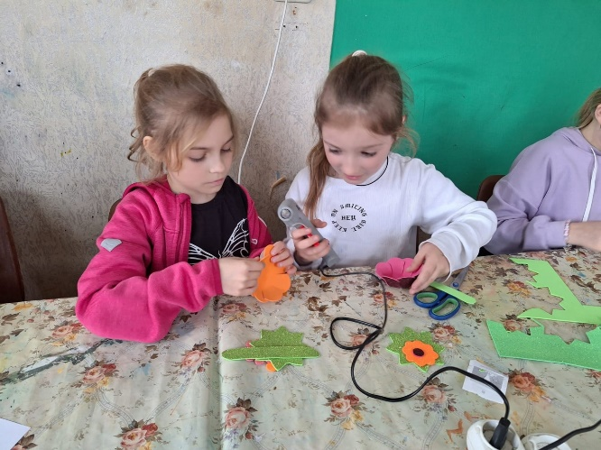
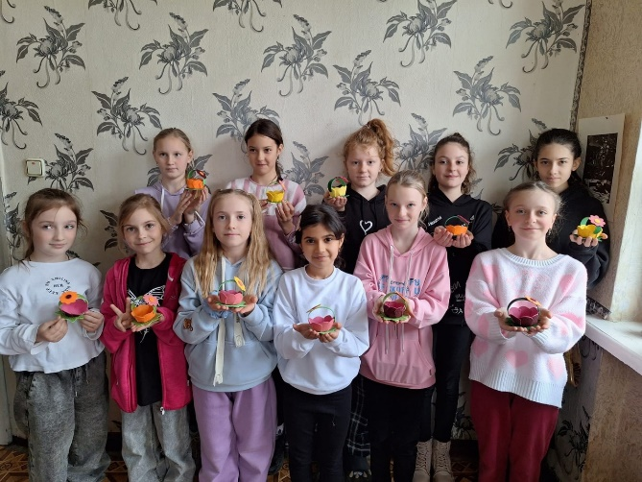
С огромным интересом и радостью ребята изготавливали сюрприза для своих мам. У каждой участницы мастер-класса, получился свой неповторимый подарок, наполненный теплотой и любовью. Дети были в восторге от того, что сделали такой красивый подарок для своих мам и весело провели время.

2 марта в Чистопольском СДК прошёл мастер-класс по созданию цветов из гофрированной бумаги. Этот мастер - класс, дал возможность воплотить в жизнь творческие идеи, и ребята смогли сделать цветы своими руками для своих мам. С помощью определенной техники, слой за слоем ребята наклеивали на основу бумажные лепестки, и в результате получались цветы, поражающие своей реалистичной выразительностью. На мастер-классе директор Чистопольского СДК рассказала и показала, как собрать плоские и объемные цветы, из которых можно составить не только букет, но и красиво украсить торжественное мероприятие. Букеты получились не только красивые, но и вкусные, в каждом бутончике тюльпана спряталась сладкая конфета.
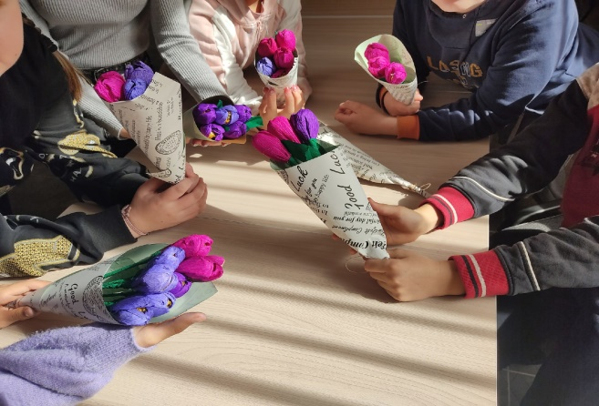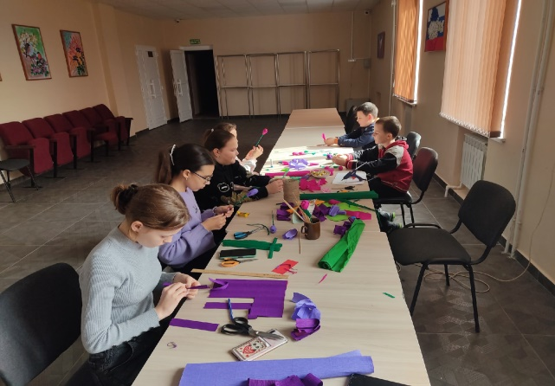
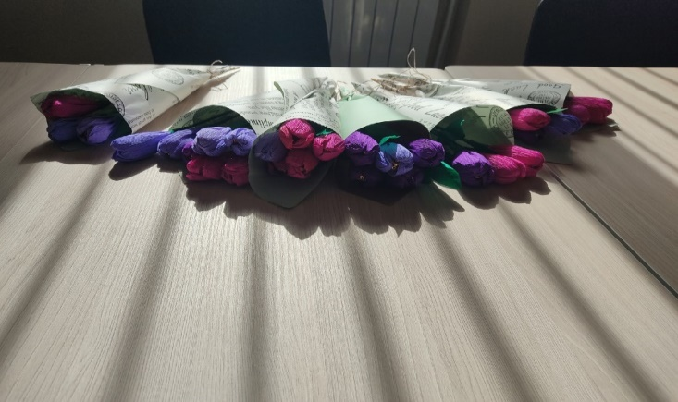
В Белинском СДК к 10 годовщине воссоединения Крыма с Россией с детьми был проведен мастер-класс «Мой край – моя Россия». Ребята узнали об истории Крыма, о событиях, послуживших его присоединению к своей исторической Родине – России. Затем изготовили открытки-сувениры в технике «аппликация» с надписью «Крым-Россия вместе навсегда!».

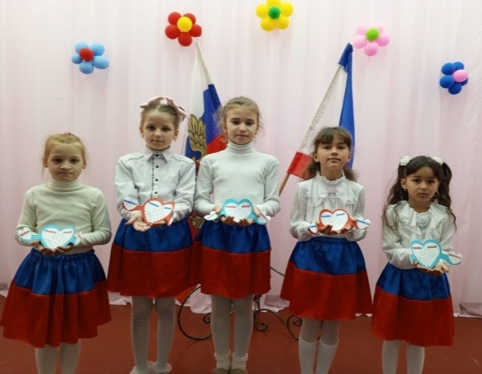

В Калиновском СДК была оформлена персональная выставка ДПИ Болденковой Нины «Чудеса народного творчества». Как известно, русская земля испокон веков славилась своими добрыми мастерами – одаренными людьми, творящими яркое, самобытное искусство. Одними из них являются и вышивальщицы. Коллекцию выставки составляли работы вышитые гладью и крестиком, которые привлекали внимание своей яркостью. Выставка Нины Николаевны привлекала не только красивой вышивкой, также на выставке представлены работы по флористике. Все работы интересны и своеобразны.
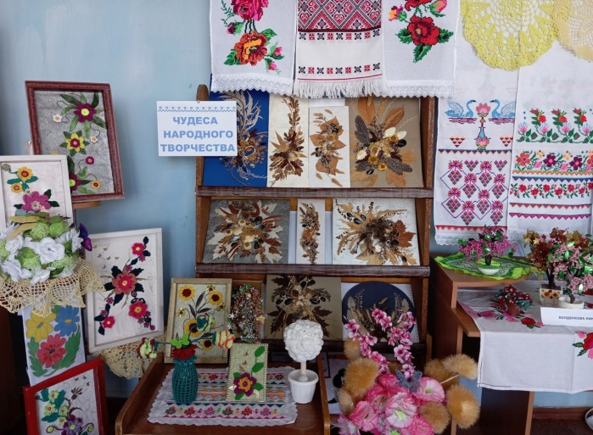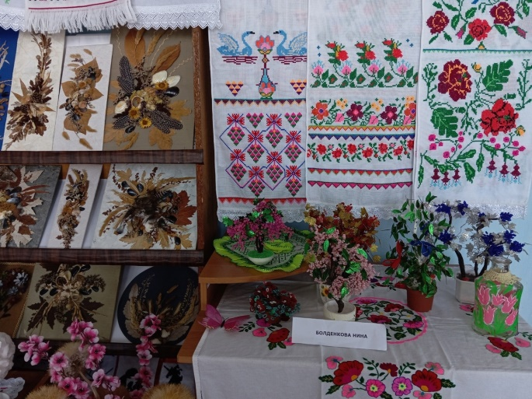
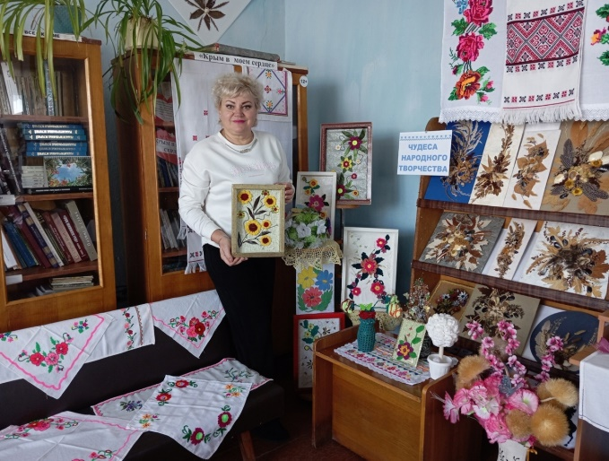
7. Система работы органа управления культурой по сохранению
традиционной национальной культуры народов, проживающих на территории муниципального образования

Работа по ознакомлению населения с культурой, обычаями, конфессиональными особенностями этнических групп, проживающих в Республике Крым - одна из главных задач учреждений культуры клубного типа. Культура народа многогранна и всегда связана с прошлым. Сохранение историко-культурного наследия народа, возрождение национального самосознания сегодня приобретает особую актуальность. В этой связи в культурно-досуговых учреждениях созданы центры (уголки) национальных культур народов, проживающих на территории Республики Крым.
В культурно - досуговых учреждениях Республики Крым функционирует национальные творческие коллективы, в том числе: крымскотатарские - 4, украинские - 1, русско-украинские - 1, славянские – 1
В 1 квартале 2024 года проведено 45 мероприятий к праздникам различных национальных культур, которые посетили 2148 человек.

К Рождеству Христову прошли следующие мероприятия: поздравительные программы: «Рождественские потехи» (Белинский СДК), «Рождественская звезда!» (Осовинский СК), выставка ИЗО: «Крещение Господне» (Кировский СДК), викторины: «С Новым годом, Рождеством – настоящим волшебством» (Виноградненский СДК), «Ах святые вечера! Праздновать пришла пора» (Семисотский СДК), концертная программа: «Рождество приходит в дом!» (Щёлкинский ДК «Арабат»).
На Старый Новый Год провели такие мероприятия как: фольклорные программы: «Веселись народ, Коляда у ворот» (Ильичёвский СДК), «Святочные посиделки» (Калиновский СДК), тематические вечера: «Рождественские встречи возле елки» (Октябрьский СДК), «Старый Новый Год» (Уваровский СДК), Колядки «Старый Новый год» (Ленинский СДК), «От Рождества до Крещения» (Кировский СДК), «Православные праздники» (Кировский СДК).
К Крещению Господнему прошли следующие мероприятия: час духовности: «Крещение – праздник очищения» (Ильичёвский СДК), «В светлый праздник Крещение Господне» (Калиновский СДК), тематические беседы: «Крещение Господнее- история праздника» (Новониколаевский СДК), «Крещение Господне» (Уваровский СДК), «Крещенские чудеса» (Кировский СДК).
На Масленицу прошли следующие мероприятия: фольклорный квиз: «Масленица хороша – веселись моя душа!» (Батальненский СДК), тематическая, обрядовая программа: «Здравствуй, Масленица» (Луговской СДК), развлекательная программа: «Блинная мастерская» (красногорский СДК), фольклорный час: «Хороша ты, Масленица!» (Ленинский СДК), театрализованное представление: «Скоморошья сказка» (РДК «Горизонт»), «Ох, да Масленица» (Семисотский СДК).
В Калиновском СДК прошёл час духовности «В светлый праздник Крещение Господне» с участием вокального коллектива «Смерека». Мероприятие проходило в рамках сохранения духовных и нравственных традиций русского народа и способствовало созданию праздничного настроения. Ведущая рассказала историю празднования Крещения. Участники мероприятия узнали много нового и в свою очередь поделились своими традициями, рассказали о том, как они проводят праздник дома в кругу семьи. С Крещением связано очень много поверий и примет, Был проведен интересный старинный обряд - гадание на свече. За чашкой чая, в исполнении коллектива «Смерека» звучали народные, рождественские песни, колядки.
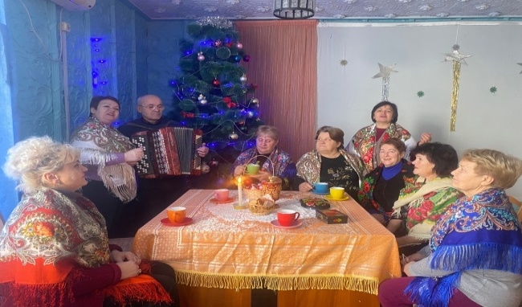
В Батальненском СДК была оформлена выставка «Казачий костюм». Национальный костюм, как и язык, обычаи и обряды - один из основных признаков идентификации народности, а красота его - в самобытности.
Представляя выставку, ведущие рассказали, что служило в мужском казачьем костюме особенным отличительным знаком, так же детально познакомили с женским казачьим костюмом, который не уступает по своей детальности и оригинальности мужскому костюму, также познакомили с культурой казачества, рассказали о традиционном типе мужского костюма и о том, как формировался образ казачки, какие отмечаются характерные черты одежды мужского казачьего костюма с XVI века до сегодняшних дней.

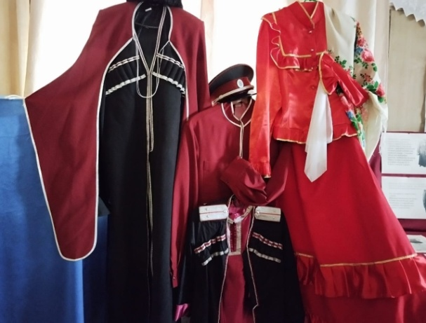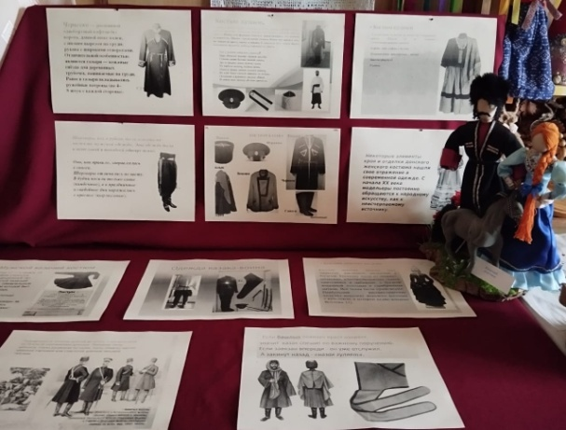

28 февраля, в рамках празднования Международного дня родного языка, в Чистопольском СДК состоялся праздник
«Родной язык – мое богатство». Каждый народ – это неповторимая культура, история, традиции, образ жизни и, конечно же, язык. Международный день родного языка, прежде всего, направлен на защиту языков, которые исчезают. Мероприятие началось с виртуальной экскурсии и беседы на предмет о зарождении письменности и разных способах передачи информации. В ходе программы ребята услышали видео приветствия на разных языках мира, узнали какой долгий путь проделало слово, от устного народного творчества до современного вида во всем его многообразии. Звучали стихи на русском, крымско - татарском, и украинском языке. В беседе ребята высказывали свое мнение о важности изучения родного языка.
Все присутствующие могли познакомиться с выставками «Словарь раскрывает секреты» и «Родной язык – душа народа», а так же выставкой «Наряды России».
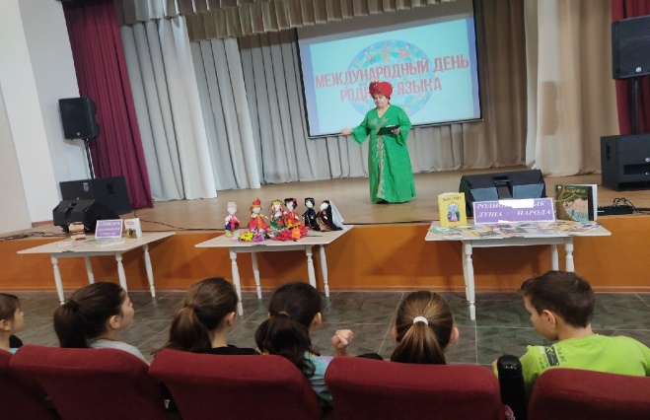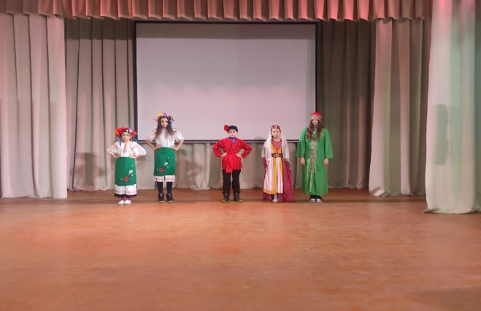

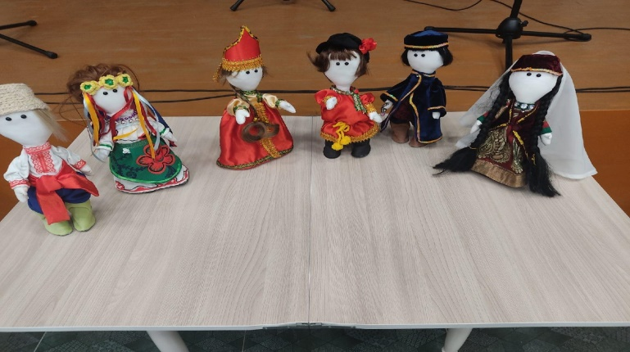

12 марта во второй день масленичной недели в зрительном зале Районного Дома культуры «Горизонт» прошел масленичный балаган под названием «Скоморошья сказка».
Масленица - праздник, который отмечали ещё наши предки-славяне.
Непременными атрибутами веселий, связанных с окончанием холодной поры, являлись румяные и круглолицые блины, символизирующие собой солнце, которое должно было вступить вовремя в свои владения.
Масленица, по народным поверьям, самый весёлый, очень шумный и народный праздник. Героями представления были традиционные герои русских народных сказок Скоморох и Скоморошина, Потешные работники, Рукодельница и Ленивица, Котик и Котище, Веник, Леший и Плеший и, конечно, озорная и веселая Баба-яга, которые веселили народ задорными танцами, интересными играми и конкурсами, научили Ленивицу печь блины и встречать гостей да праздновать Масленицу.

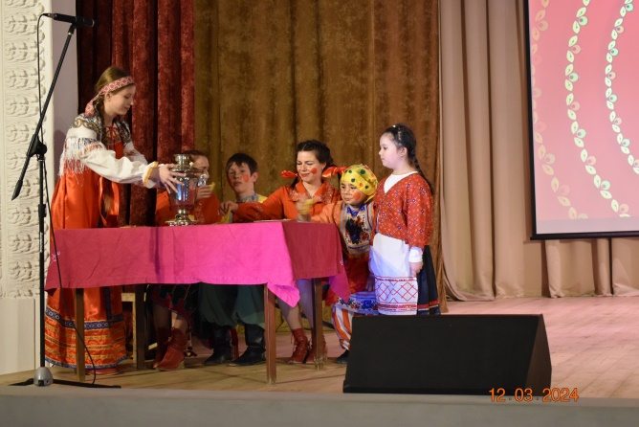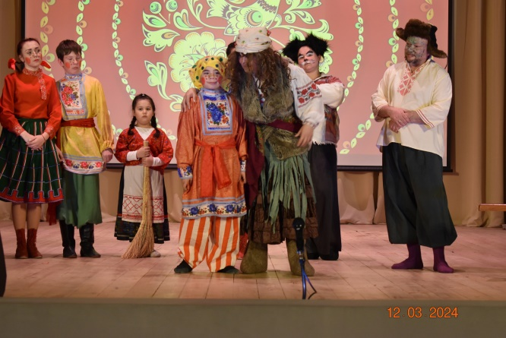

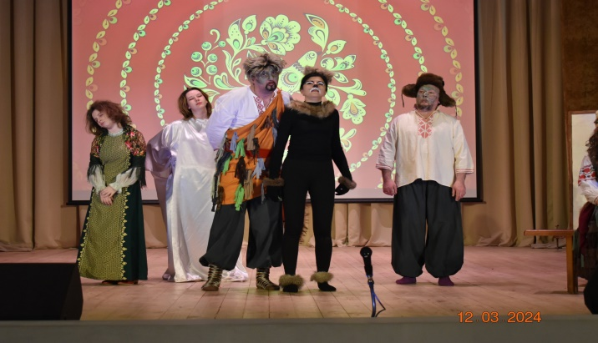

В рамках реализации муниципальной программы «Укрепление единства российской нации и этнокультурное развитие народов России «Республика Крым – территория межнационального согласия в муниципальном образовании Ленинский район Республики Крым» в Виноградненском СДК 21 марта состоялось театрализованное представление «Наврез келины», посвященное празднику прихода весны - Наврез. Зрители смогли окунуться в атмосферу крымско-татарской свадьбы, увидели национальные традиции и обычаи, буйство красок крымско-татарских национальных костюмов, мелодичные красивые старинные песни и озорные танцы. Так же на празднике была представлена выставка декоративно-прикладного искусства.

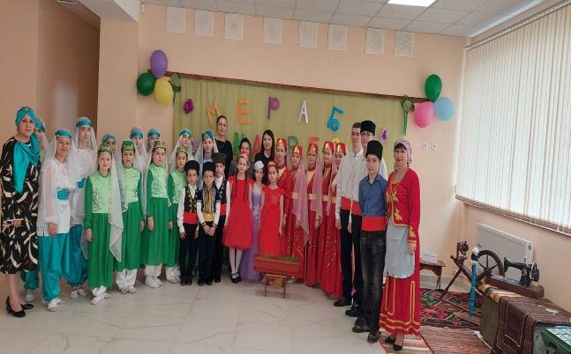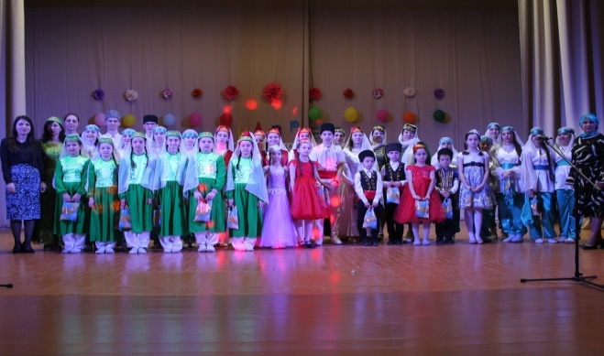

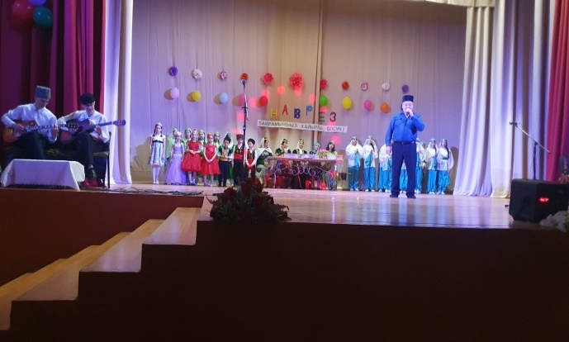

8. Инновационные формы работы

В 1 квартале 2024 года Ильичевский СДК ввёл инновационную форму работы – выездные мероприятия. 9 марта работники Дома культуры провели мероприятие, посвященное 80- летию гибели героев Джермай –Кашикской подпольной организации и организовал выезд в город Старый Крым для возложения цветов и венка –«От благодарных потомков Керченского полуострова» к месту гибели героев –земляков.

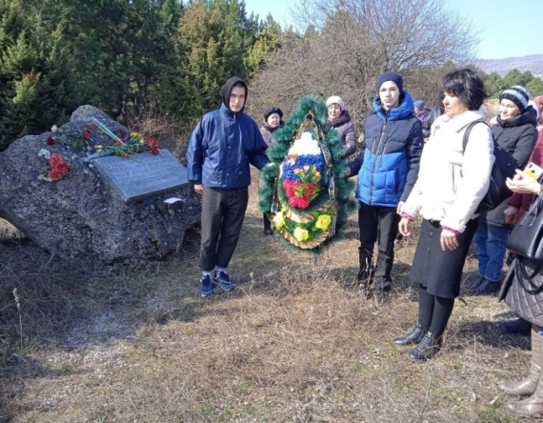

В Новониколаевском СДК было проведено мероприятие «Рождественские встречи», посвященное Светлому празднику Рождество.
В ходе мероприятия было проведено гулянье ряженых, пели святочные песни, желали добра и достатка хозяевам дома. А уж те старались отблагодарить колядующих и щедро одаривали их угощениями. Отказать колядующим в угощении или мелкой монете считалось грехом, поэтому люди заранее готовились к приходу гостей, пекли пироги и закупали леденцы.
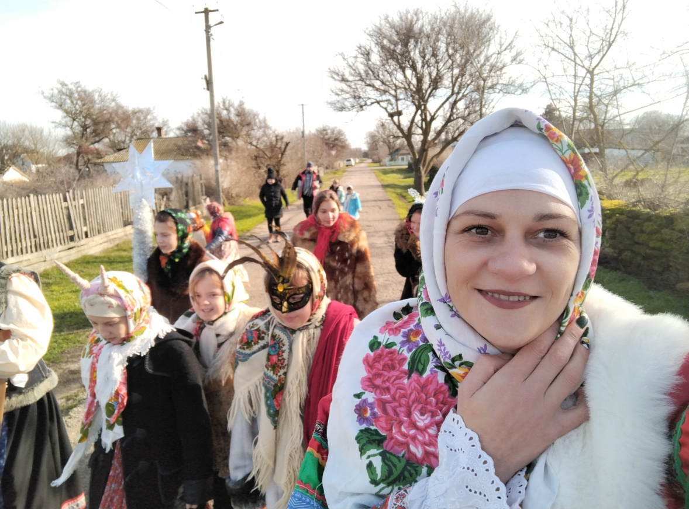
С 2024 года самые младшие участницы детского клуба «Фантазия» Белинского СДК начали осваивать такой вид декоративно-прикладного искусства, как бисероплетение. На занятиях девочки учатся создавать неповторимые украшения и сувениры из бисера в разных техниках плетения: параллельное, французское, мозаичное, плетение крестиком и другие. Дети учатся плести милые колечки, браслеты, бусы, брелочки в виде фруктов и овощей, а также красивые цветы.
К Международному женскому дню юные участницы подготовили яркие букетики цветов из бисера, чтобы порадовать своих мам.

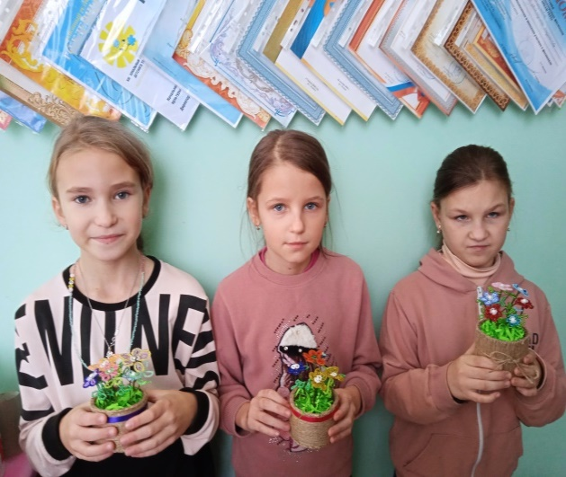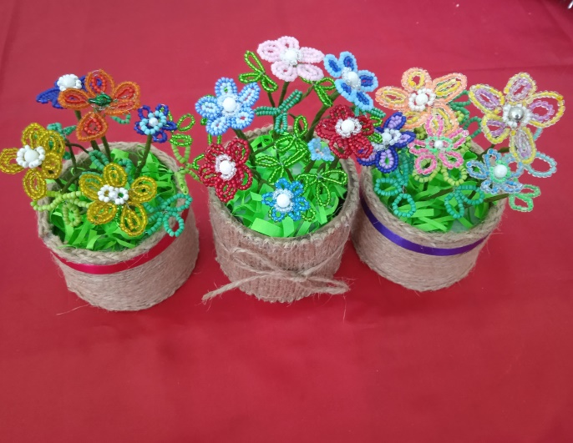

В Багеровском СДК прошел кулинарный мастер-класс по приготовлению традиционного угощения на масленичной неделе – блинов. Ребята с удовольствием приняли участие в процессе приготовления теста. Выпечка блинов оказалась очень увлекательным и занимательным занятием, уместным не только в период масленичной недели или в любые другие праздничные и будние дни. Также участники испекли блин – богатырь, для приготовления понадобилось 1 ведро теста и валики. Однако самым сложным и ответственным стало перевернуть этот блин. После приготовления ребята собрались за столом, чтобы отведать самостоятельно приготовленное блюдо за чашкой чая с ароматным малиновым вареньем. Мастер-класс понравился всем участникам и доставил массу удовольствия.

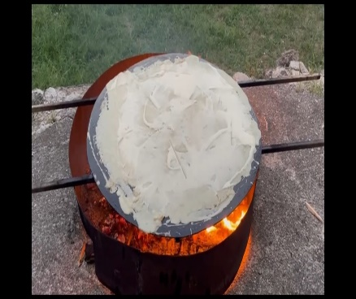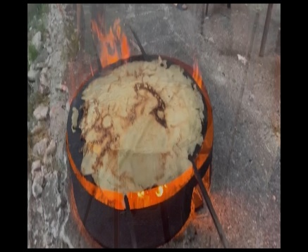

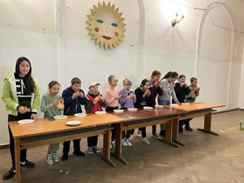

В Калиновском СДК впервые была проведена акция «Давай дружить. «Письма детям ДНР и ЛНР». Ребята присоединились к акции «Письмо другу в Донбасс». Учениками были написаны письма поддержки детям, находящимся на территории ДНР и ЛНР. В своих письмах ребята пожелали мира, добра, благополучия и поздравили детей с признанием республик.
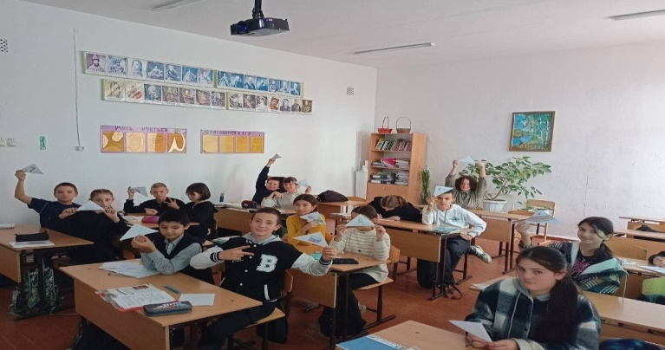
В рамках празднования Дня защитника Отечества Октябрьский СДК совместно с волонтерской организацией провели благотворительную ярмарку «Зов сердца». Жителям и гостям села была предоставлена возможность попробовать «сухой борщ», солдатскую кашу и домашнюю выпечку, которую труженицы волонтеры готовят и доставляют бойцам, участвующим в Специальной военной операции.

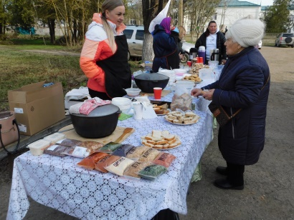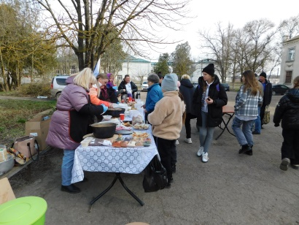

9. Обеспечение онлайн-трансляции
знаковых мероприятий отрасли культуры и искусства и создание виртуальных выставочных проектов, снабженных цифровыми гидами в формате дополненной реальности

Все мероприятия, проводимые в учреждениях культуры, освещаются на страницах местных газетных изданий, официальных интернет-сайтах местных администраций, а также в АИС «Единое информационное пространство в сфере культуры». На портале «PRO.Культура.РФ» размещено 19 публикации.

10. Культурно-массовая работа в культурно-досуговых учреждениях Республики Крым

В 1 квартале 2024 года проведено 920 культурно-массовых мероприятий, из них: для детей 246, молодежи 108.
Посетителей на мероприятиях всего 54601 человека, детей 13560, молодежи 6701.

10.1 Мероприятия в рамках Года Семьи

Согласно Указу Президента РФ от 22.11.2023 №875 – 2024 год объявлен Годом Семьи.
В 1 квартале 2024 года проведено 50 мероприятий, которые посетили 2307 человек.
При проведении мероприятий были использованы различные формы и направления клубной работы:
Заседание семейного клуба: «Купидон» - «Глава семьи» (Луговской СДК), тематические часы: «Что расскажет семейный альбом» (Марфовский СДК), «Семья - сокровище души» (Батальненский СДК), вечер песен: «О любви на разных языках» (Ильичёвский СДК), мероприятия семейного досуга: «Пап может все!» (Кировский СДК), «День папы» (РДК «Горизонт»), выставки ИЗО и ДПИ: «Бабушка - это почётное звание» (Луговской СДК), «Портрет любимой мамы» (Горностаевский СДК), «Все цветы для мамы» (Семисотский СДК), «Наша рукодельная семья!» (Батальненский СДК).
29 февраля в районном Доме культуры «Горизонт» состоялось торжественное открытие Года семьи в Ленинском районе. На торжественное событие, столь важное для каждого гражданина Российской Федерации, были приглашены многодетные и приёмные семьи, которые являются примером любви и гармонии. Ведь крепкая семья и её ценности – это основа нашего государства, его социального благополучия, культуры, экономики и безопасности. Праздничное мероприятие открыл творческий номер в исполнении многодетной семьи Максимовых из Новониколаевского сельского поселения. Незабываемым украшением праздника стали творческие номера в исполнении участников коллективов народного творчества районного Дома культуры «Горизонт».
Наши артисты дарили всем присутствующим приятные эмоции, напоминая о важности семейных ценностей и традиций, поддержке и любви.
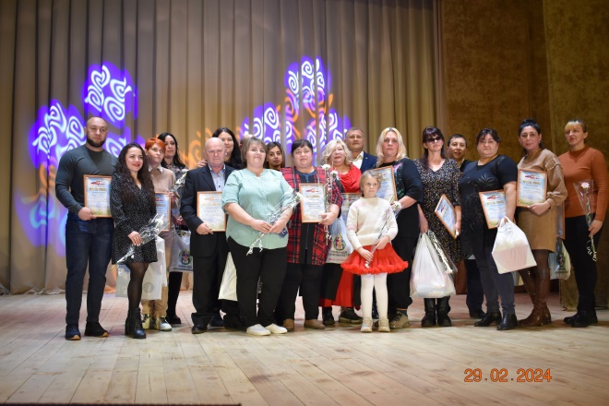 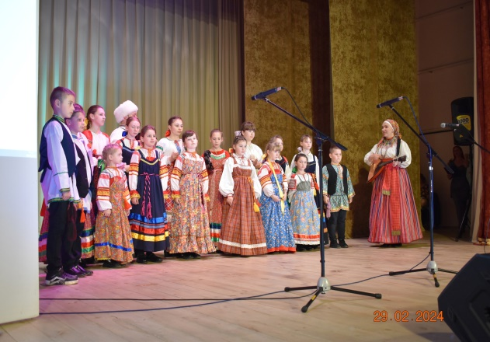
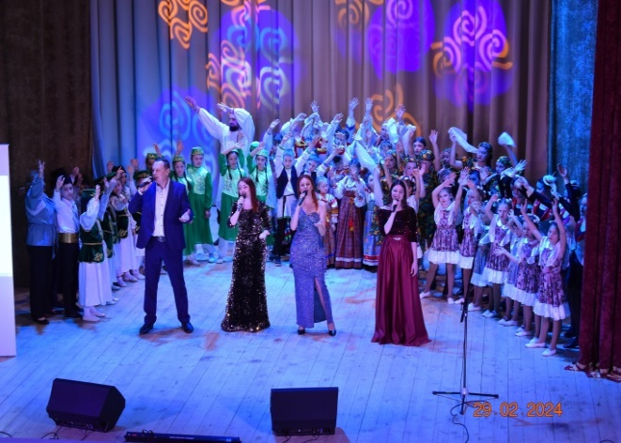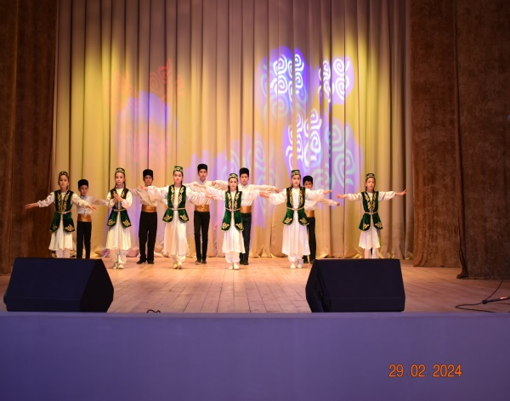
К Году Семьи в Белинском СДК был проведен час интересного сообщения «Из жизни знаменитых семей». В ходе мероприятия вели разговор о том, что семья – это родные и близкие люди, это те, кого мы любим, с кого берем пример, о ком заботимся, кому желаем добра и счастья. Также говорили о том, как сохранить мир в семье, как обойти острые углы конфликтов, рассказывали о семейных традициях и обычаях. В продолжении участники познакомились с историями великих российских семей, узнали о самых ярких представителях династий, о том, чем они прославились, об их тайнах и связанных с ними легендах.

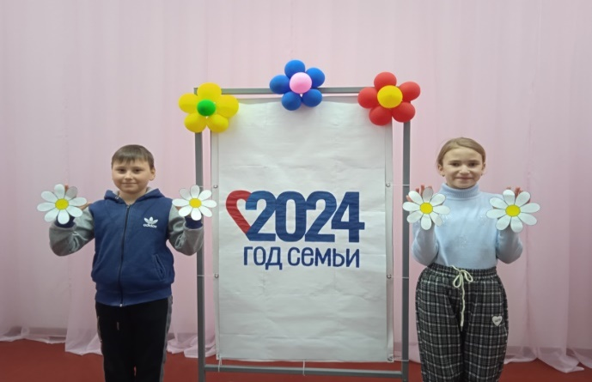

В рамках плана мероприятий, посвященных Году семьи, в целях популяризации государственной политики в сфере защиты семьи и традиционных семейных ценностей 27 февраля 2024 года в Батальненском СДК прошел тематический час «Семья – сокровище души». На мероприятии ребята вместе с ведущей раскрыли понятия «семья» и «семейные ценности», рассказали о традициях своей семьи, обсудили, какие черты характера помогают человеку быть хорошим семьянином, определили, что семья строится на любви, доверии, верности и взаимопонимании, вспомнили пословицы о семье, раскрыли их смысл. Участники мероприятия искали выход из конфликтных ситуаций, которые могут встречаться в семье, поиграли в игру, где задавались вопросы о семье, вспомнили дорогих и родных людей и заселили их в свои дома. По итогам тематического часа учащиеся дали определение, что такое «счастливая семья».

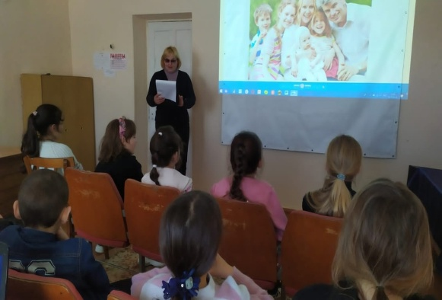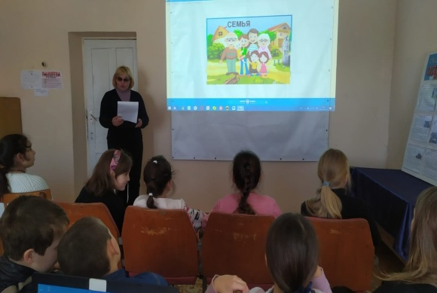

В Багеровском СДК состоялся праздничный концерт, посвященный открытию Года семьи и Международному женскому дню - 8 марта. В этот день зал был наполнен атмосферой весеннего настроения, улыбками, радостью зрителей. Открывая мероприятие, директор Дома культуры отметил, что сегодня значение праздника значительно возросло, а вместе с ним – роль семьи и материнства. На концерте зрители услышали стихи и музыкальные поздравления о весне, женщинах, матерях, семье и, конечно, о любви.

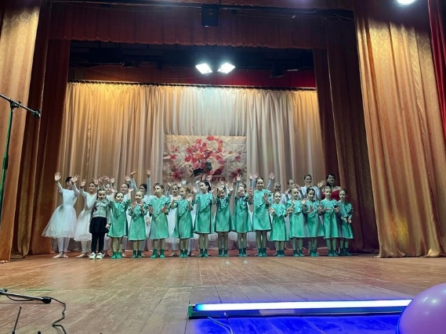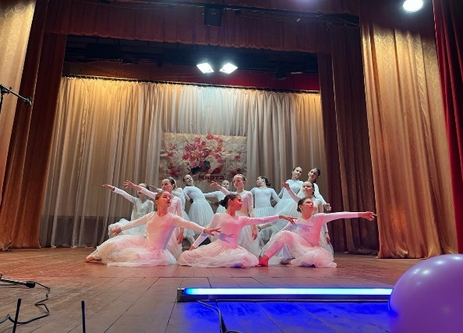

21 марта в Приозёрненском СДК прошла беседа «Любите и цените счастье: оно рождается в семье». Присутствующим рассказали о семье и семейных традициях, были зачитаны цитаты писателей, в которых говорилось об одной из важнейших нравственных ценностей – уважении к старшим. Говорилось о связи поколений, были освещены важные темы семейного счастья. По окончанию мероприятия ребята просмотрели видеоролик «Моя семья».
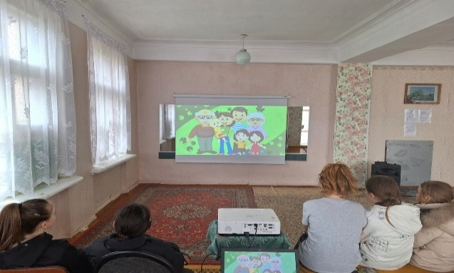
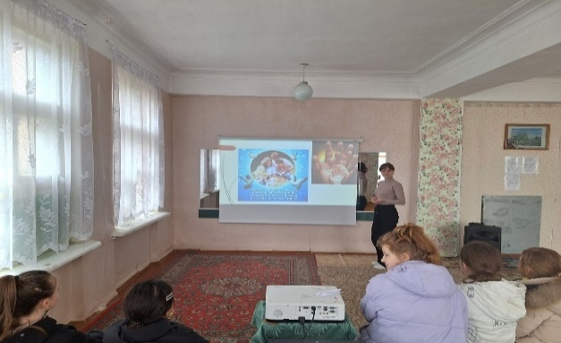

В Октябрьском СДК прошёл праздничный концерт к 8 марта «Букет мелодий». Концертная программа состояла из музыкальных номеров, которыми зрителей порадовали участники художественной самодеятельности Дома культуры. На праздник собрались семьями, и в теплой атмосфере говорили о семье, о хранительницах домашнего очага. Звучали поздравления в адрес женщин. Особыми поздравлениями были отмечены многодетные семьи села.

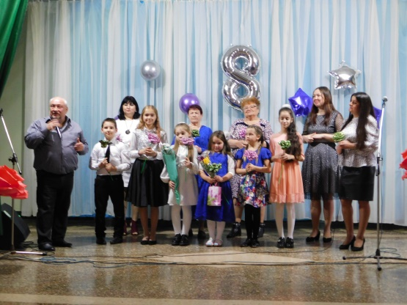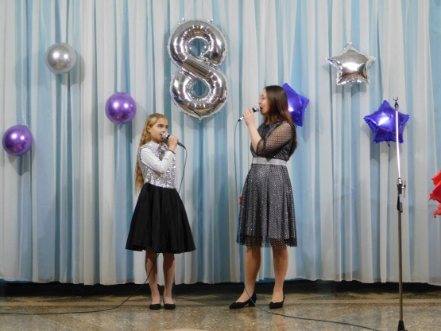

10.2. Организация работы КДУ по патриотическому воспитанию населения

В 1 квартале 2024 года проведено 246 культурно-массовых мероприятий, которые посетили 14819 человек.
Проведено 2 районных и региональных смотров, конкурсов, фестивалей патриотической направленности в которых приняли участие 370 человек, из них: 184 детей, молодежи 96 человека.
I этап Всекрымского фестиваля-конкурса гражданского достоинства «ZOV Родины»;
Региональный отборочный тур творческого конкурса «Мы наследники Победы».
Ко Дню Республики Крым прошли следующие мероприятия: торжественное собрание: «Крым в нашем сердце!» (РДК «Горизонт»), выставки ИЗО: «Крым - моя Родина» (Кировский СДК), «Мой Крым моя гордость» (Чистопольский СДК), «Как ты мне дорог, край родной» (Батальненский СДК), познавательные часы: «Крым – в моем сердце» (РДК «Горизонт»), «Крым – наша гордость!» (Батальненский СДК), «Удивительный Крым»,- история полуострова» (Щёлкинский ДК Арабат»), информационно-просветительское мероприятие: «Сегодня - День рождения Республики моей!» (Кировский СДК), тематическая викторина: «Мой Крым» (Уваровский СДК).
К 80-годовщине полного освобождения Ленинграда от немецко-фашисткой блокады: часы истории: «Летопись блокадного Ленинграда» (Батальненский СДК), «Хлеб той зимы!» (Ленинский СДК), «Как стоял Ленинград» (Горностаевский СДК), «Мы помним» (Виноградненский СДК), «Блокадной памяти страницы» (Ильичёвский СДК), «900 стойкости. Блокада и ее Герой» (Красногорский СДК), «Непокоренный Ленинград» (Новониколаевский СДК), Всероссийская акция: «Блокадный хлеб» (РДК «Горизонт», Ильичёвский СДК, Белинский СДК), театрализованное представление: «Родом из Ленинграда» (РДК «Горизонт»).
Ко Дню Памяти воинов интернационалистов: праздничный концерт: «Память сильнее времени» (Октябрьский СДК), часы мужества: «Рубцом на сердце лёг Афганистан» (Ильичёвский СДК), «Эхо Афганской войны » (Щлкинский ДК «Арабат»), тематические часы: «Афганистан - без права на забвение» (Октябрьский СДК), «По Афганским тропам!» (Осовинский СК), «День интернационалиста» (Чистопольский СДК), «Свеча горит…» (Батальненский СДК), «Память» (Виноградненский СДК).
Ко Дню Защитника Отечества: праздничные концерты: «Солдат - защитник – опора страны!» (РДК «Горизонт»), «Праздник армии родной» (Белинский СДК), «Наши герои» (Красногорский СДК), акция - сбор посылки для солдат СВО: «С праздником вас!» (Горностаевский СДК), выставки рисунков: « Герои нашего времени» (Батальненский СДК), «В честь защитников Отечества» (Приозёрненский СДК), час патриотизма: «Учись у героев Отчизну любить» (Батальненский СДК), развлекательные программы: «Солдатом быть - Родине служить» (Октябрьский СДК), игровая программа: «Силушка богатырская» (Ильичёвский СДК), «Защитники Отечества» (Уваровский СДК).
Ко Дню воссоединения Крыма с Россией: Тематические часы: «Исторический день в жизни Крыма» (Виноградненский СДК), «Крым – частица великой России» (Марфовский СДК), «Крым и Россия общая судьба» (Семисотский СДК), «Крымский мост. Сделано с любовью!» (Щёлкинский ДК «Арабат»), выставки рисунков: «Крым и Россия!» (Багеровский СДК), «Россия и Крым – вместе навсегда» (Калиновский СДК), «Так живописна родная страна!» (Осовинский СК), праздничные концерты: «Под небом единым Россия и Крым» (Батальненский СДК), «Цвети, моя земля» (Белинский СДК), «Мы – часть страны, мы уголок России!» (Ленинский СДК).
27 января 2024 года в Батальненском СДК была оформлена выставка-инсталляция «Холокост. Во имя будущего», приуроченная к Международному дню Памяти жертв Холокоста. Размещенный на выставке материал познакомил посетителей с понятием «Холокост», его отличительными чертами, а также с количеством жертв геноцида в годы Второй мировой войны. Материалы выставки помогли узнать о жестоком истреблении еврейского народа, которых массово уничтожали в лагерях смерти, о Праведниках народов мира, которые в период Второй мировой войны спасали человеческие жизни, рискуя своими, и о тех, кто освобождал узников концентрационных лагерей. Главная цель выставки – рассказать о массовых трагедиях и варварских преступлениях нацистов.
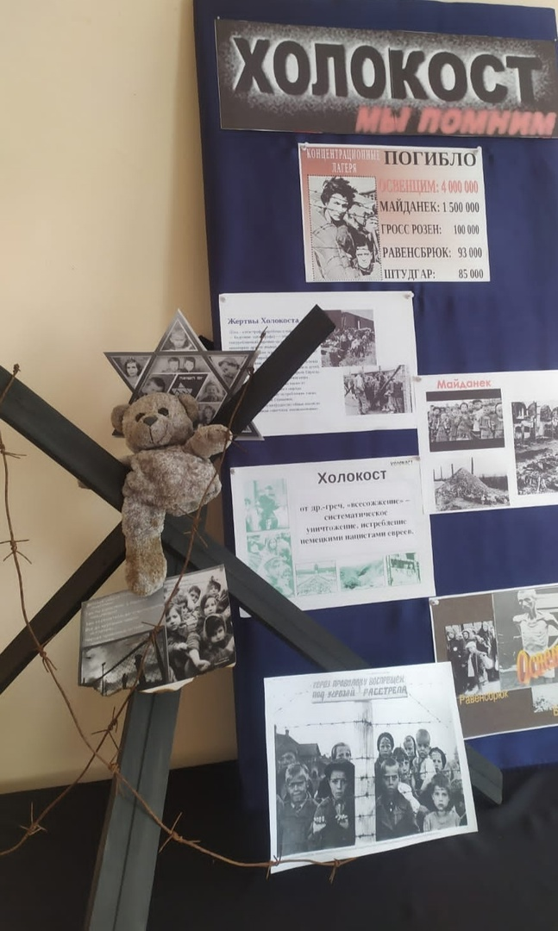

26 января в Районном Доме культуры «Горизонт» прошла театрализовано – музыкальная постановка
«Родом из Ленинграда». Артисты рассказали о жизни ленинградцев в эти тяжелые 900 дней, о их стойкости и патриотизме. Лучшей благодарностью для артистов были слезы и аплодисменты зрителей.
После театрализованного представления в фойе Дома культуры прошла акция «Блокадный хлеб».

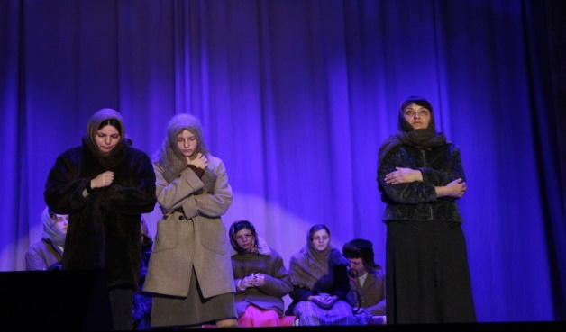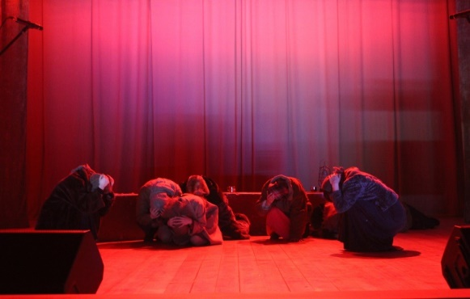

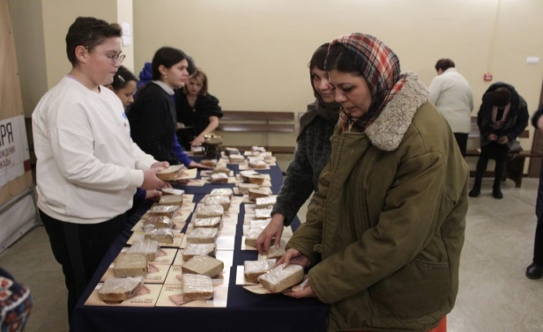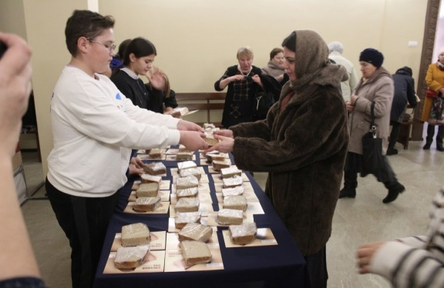

9 марта сотрудники Ильичевского СДК, отдавая дань памяти подвигам земляков в Великую Отечественную войну, провели час мужества «Герои Керченского полуострова». Он был посвящен 80-й годовщине гибели членов Джермай-Кашикской подпольной организации, организованной в октябре 1943 года резидентом отдела разведки штаба Северо-Кавказского фронта и Отдельной Приморской армии Алиме Абденнановой. Директор Ильичевского Дома культуры вела мероприятие на русском и крымскотатарском языках: подпольная организация Алиме Абденнановой состояла из числа крымских татар. Присутствующие просмотрели ролик об истории возникновения подпольной группы, из него узнали о всех членах подпольной организации, сложнейших заданиях и успешном их исполнении. По окончании мероприятия его участники отправились в Старый Крым для возложения цветов и венка «От благодарных потомков Керченского полуострова» к месту расстрела героев Джермай-Кашикской подпольной организации.

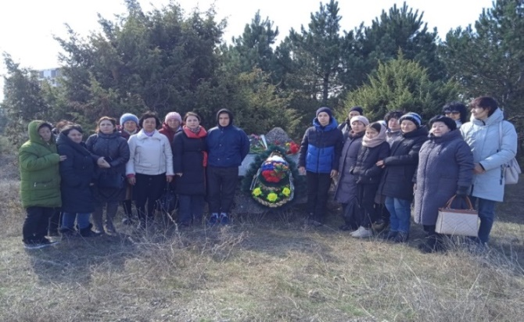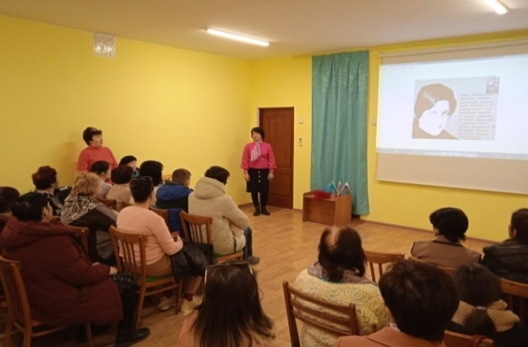

В Чистопольском сельском поселении совместно с Чистопольским СДК почтили память воинов-интернационалистов, также прошло возложение венков и цветов к Мемориалу Пограничной Славы. Мероприятие связано с 35-й годовщиной вывода советских войск из Афганистана. Когда-то в этой стране наши военнослужащие, рискуя жизнью, защищали местное население от моджахедов, также сберегали от их разрушительных действий объекты инфраструктуры и предприятия. Многие из тех, кто вернулся из горячих точек за пределами России, сегодня вновь в строю и выполняют боевые задачи в зоне специальной военной операции. Низкий поклон нашим мужественным землякам, глубокая благодарность родителям, воспитавшим достойных сыновей. Светлая память всем павшим в боях за Отечество.

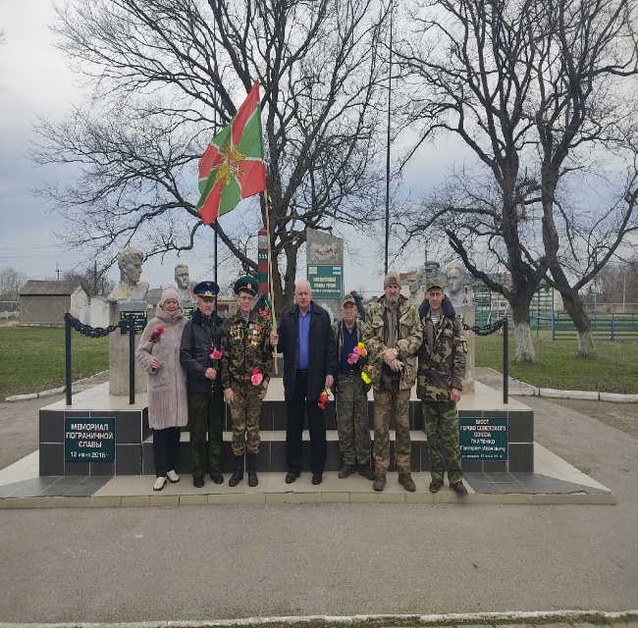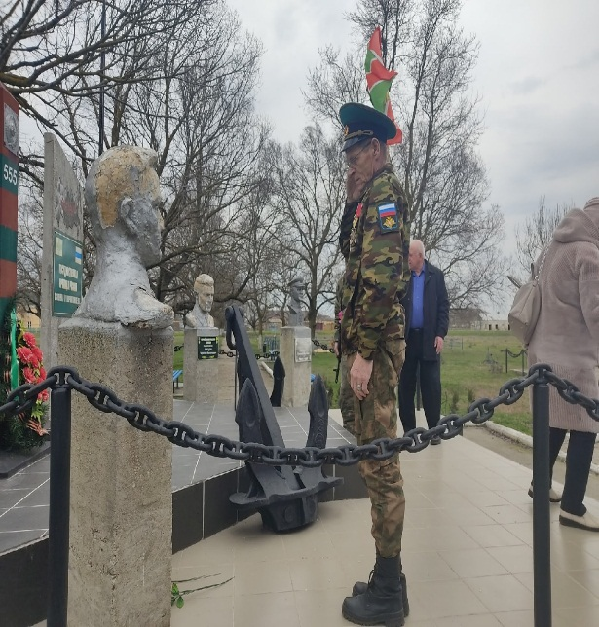

23 февраля в Новониколаевском СДК прошёл праздничный концерт под названием «С Днём защитника Отечества». 23 февраля - день воинской славы России, которую российские войска обрели на полях сражений.
Изначально в этом дне заложен огромный смысл - любить, почитать и защищать свою Отчизну, а в случае необходимости, уметь достойно ее отстоять. В этот торжественный день зрителям представилась возможность окунуться в патриотическую атмосферу праздника, испытать гордость за свою Отчизну. Праздничная программа состояла из музыкальных номеров солистов и творческих коллективов Новониколаевского сельского Дома культуры. Концертная программа прошла весело, интересно и на одном дыхании! Все присутствующие остались довольны праздником, получили большое удовольствие, мощный заряд энергии и массу положительных эмоций.
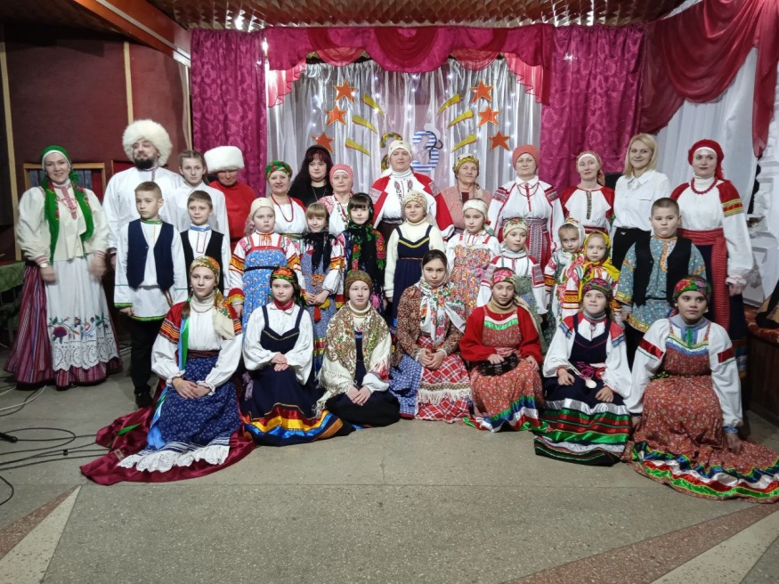
19 марта в районном Доме культуры «Горизонт» состоялся праздничный концерт, посвящённый 10-й годовщине воссоединения Крыма с Россией.
Уютный зал Дома культуры собрал активистов тех памятных событий. По доброй традиции в День воссоединения Крыма с Россией юные граждане России на торжественном мероприятии получают свой первый важный документ - паспорт гражданина Российской Федерации. В зале Дома культуры не смолкали аплодисменты зрителей, как и не смолкали добрые воспоминания о Крымской весне 2014 года. Праздничное настроение в этот день дарили: танцевальные коллективы, звучали песни и стихи о нашей Родине.
Сегодня тема единства звучит особенно актуально. Россия устремлена в будущее, в которой будут жить наши дети и внуки. Крым уникален историческими, культурными и духовными традициями. Он во все времена являл миру примеры самоотверженного патриотизма, милосердия и величия духа всех народов нашей многонациональной державы. Мы – главные хранители этих традиций. Крымская весна – всё началось с нас!

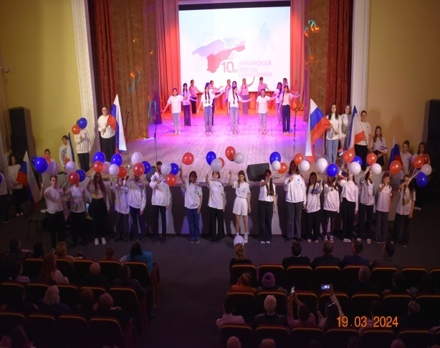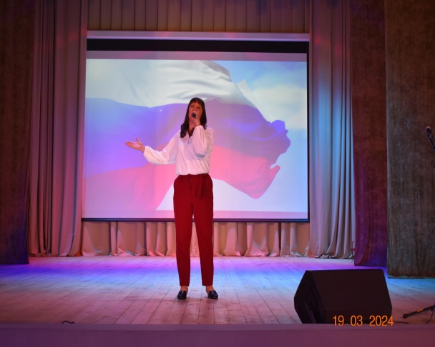

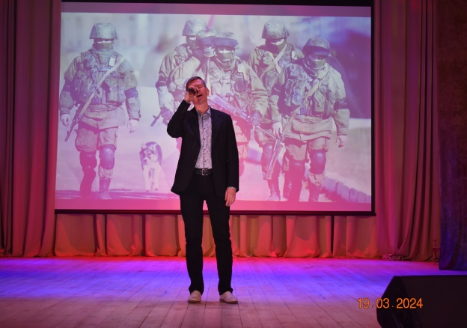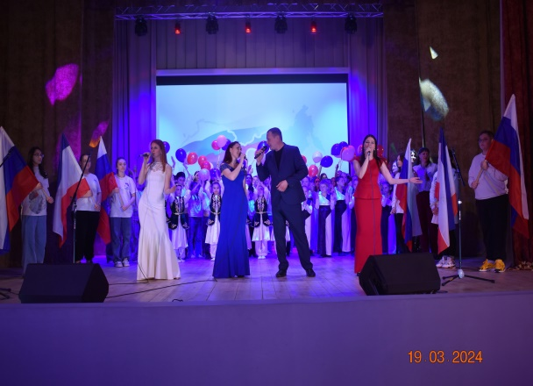

Стали актуальными мероприятия в поддержку воинов, участвующих в специальной военной операции на Украине:

Сотрудники Глазовского СДК провели информационно-патриотический час «Время героев», в поддержку специальной военной операции на Украине. Рассказали о текущих событиях СВО. В ходе мероприятия слушателям было рассказано о решении Президента РФ Владимира Путина создать на территории Украины «санитарную зону», которая станет непреодолимым барьером, заградительным коридором для украинского вооружения во время обстрелов приграничных российских районов. Вооруженные силы РФ продолжают проведение специальной военной операции на Украине, ежедневно предпринимая героические усилия для освобождения земель от оккупации нацистского киевского режима и постепенно перемалывая военный потенциал противника.

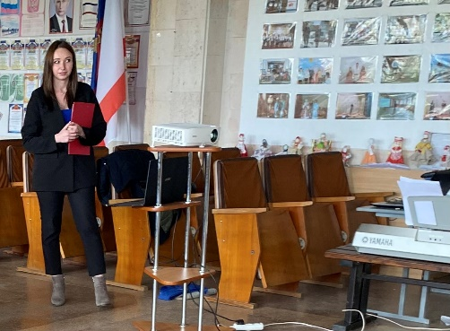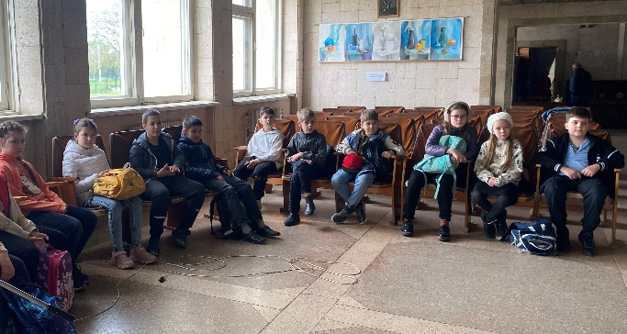

22 марта 2024 года в Батальненском СДК для учащихся школы прошел час подвига «Zа мир! Zа Победу!». Мероприятие было посвящено тем, кто не сдается и не падает духом, кто отдал свою жизнь ради победы над нацизмом и ради мира во всем мире. Также вспомнили наших земляков, защищающих рубежи нашей страны, выполняя свой гражданский и воинский долг перед Отечеством. Наши солдаты стали примером стойкости, выдержки, мужества для подрастающего поколения. Память о погибших солдатах почтили минутой молчания. В ходе мероприятия были использованы наглядные материалы, портреты участников СВО, ставших Героями России посмертно.

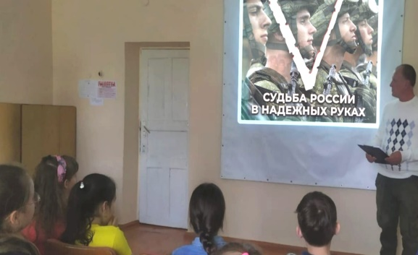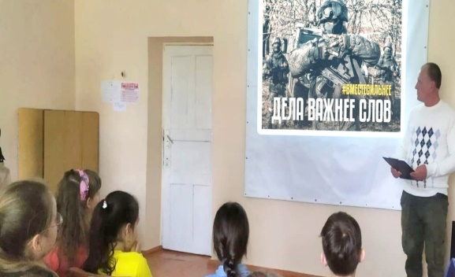
С целью воспитания патриотизма, формирования у подрастающего поколения чувства гордости, любви к Родине, уважения к защитникам Отчества современной России в Калиновском СДК провели урок патриотизма «Своих не бросаем!», посвященные участникам специальной военной операции на территории Украины. Выступая перед ребятами, ведущая отметила, что с первых дней проведения СВО, военнослужащие проявляют настоящий героизм, преданность военной присяге и преемственность боевым традициям Российской армии. Говорили о том, как это почетно защищать свою Родину, дом, семью в такое непростое время. Отмечали профессионализм и самоотверженность, с которой военнослужащие Вооруженных Сил РФ выполняют поставленные перед ними задачи.
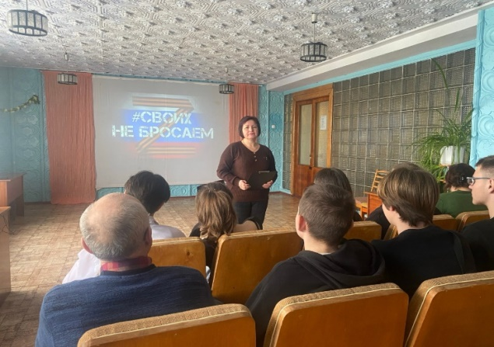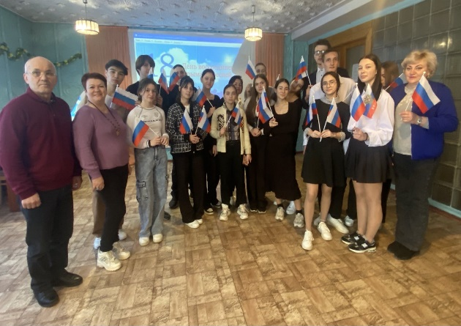

По всей стране продолжаются акции в поддержку участников специальной военной операции. Россияне рисуют граффити, пишут письма на фронт, делают блиндажные свечи, высаживают деревья. В Останинском СДК в поддержку СВО создали арт-объект «Своих не бросаем». Этим арт-объектом выражается поддержка нашим военнослужащим, которые борются в зоне СВО за нашу независимость и правду. Патриотические хештеги, передают позитивный настрой жителям села и веру в Победу!

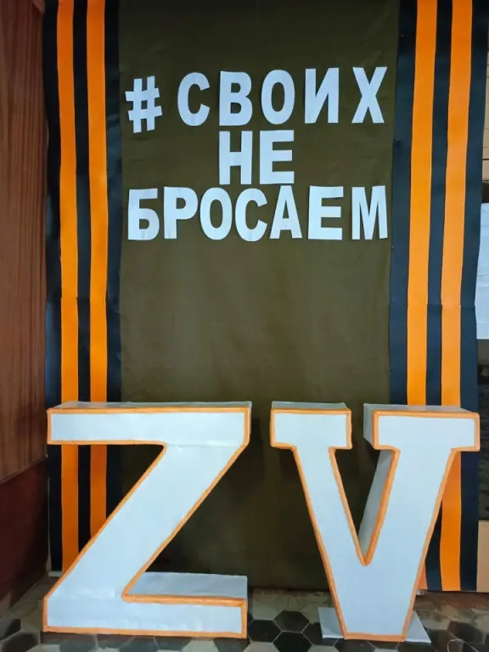

13 февраля 2024 года Районным Домом культуры «Горизонт» была организованна и проведена встреча жен и матерей участников СВО «От сердца к сердцу». На мероприятии женщины поделились своими переживаниями, рассказали, как живут семьи участников специальной военной операции, и какие проблемы их волнуют на сегодняшний день. В ходе мероприятия было сказано много слов о достойном воспитании своих сыновей, о их доблести и мужестве. Артисты художественной самодеятельности Районного Дома культуры «Горизонт» подарили присутствующим музыкальные номера. Мероприятие прошло в теплой и душевной обстановке. По окончанию встречи всех погибших земляков, в ходе военной операции, почтили минутой молчания.

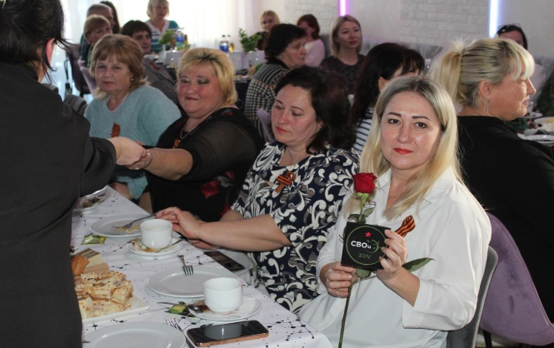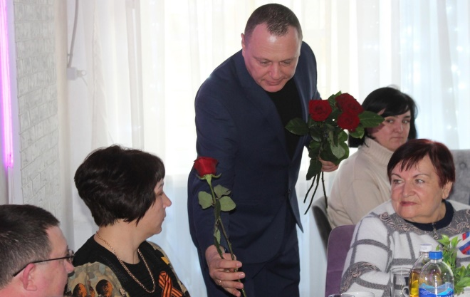

10.3. Профилактика асоциальных явлений
в обществе и формирование здорового образа жизни

В 1 квартале 2024 года культурно-досуговыми учреждениями проведено 43 мероприятия, по профилактике асоциальных явлений в обществе и формирование здорового образа жизни, 1619 посетителей.

Беседы: «Цена зависимости - жизнь» (Ильичёвский СДК), «Стратегия здорового образа жизни» (Красногорский СДК), «Как жить сегодня, чтобы увидеть завтра» (Кировский СДК), «Дурман трава или обман судьбы» (Щёлкинский ДК «Арабат»), информационно - познавательные часы: «Вред наркотика в организме подростка» (Новониколаевский СДК), «Быть здоровым – это модно» (Калиновский СДК), «Курение - смертельная забава» (Кировский СДК), акция: «Быть здоровым это классно - вы согласны?!» (Батальненский СДК), информационные часы: «Алкоголь – это опасно» (Красногорский СДК), «Наркотики – вечное зло» (Новоотрадненский СК), видео-урок: «Сделай правильный выбор» (Белинский СДК).
13 февраля для учащихся младших классов Белинским СДК была проведена беседа-диалог «Полезные привычки». На занятии ребята узнали, что же такое привычка, какие привычки считаются полезными, а какие мешают нашему здоровью. В непринужденной беседе, сопровождающейся презентацией, играми девчонки и мальчишки рассуждали о причинах появления и о последствиях вредных привычек. Учащиеся познакомились с основами правильного питания, с продуктами, которые полезны для организма. Ребята пробовали составить меню завтрака для себя из полезных продуктов. Также в ходе мероприятия участники узнали, что большое значение для здоровья и физического развития детей имеет режим дня. С целью закрепления полученных знаний учащимся предложили поиграть в игру «Сорняки и розы», которая помогла детям отличить хорошие привычки от плохих.

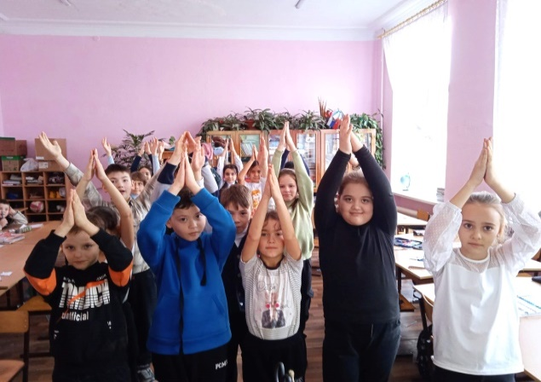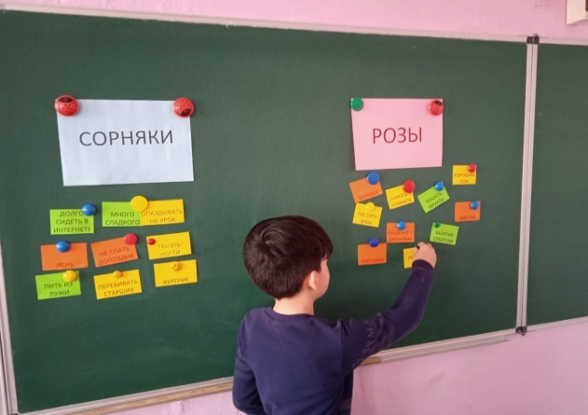

В Багеровском СДК прошла спортивно – игровая программа «В здоровом теле – здоровый дух», которая посвящена здоровому образу жизни. Ведь занятие спортом является очень важным элементом в жизни каждого человека. Ребята активно принимали участие в викторине и отгадывали загадки. Но самым интересным было участие в спортивных соревнованиях, где ребята попрыгали через скакалки, покрутили обручи, поучаствовали в различных веселых эстафетах и играх. После игровой программы для участников была проведена лекция «Нет наркотикам». Целью мероприятия была — пропаганда здорового образа жизни, ознакомление с последствиями употребления наркотиков, формирование негативного отношения к пробе наркотических средств и навыков безопасного поведения с лицами, употребляющими наркотические вещества и пытающимися увлечь других наркотиками.

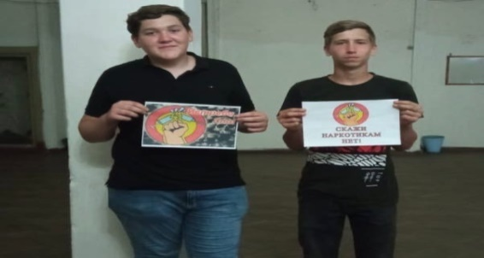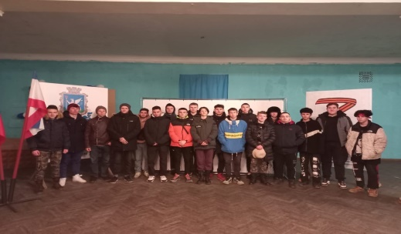

В Семисотском СДК прошла беседа—предупреждение «Спайсы – путь в никуда». В начале мероприятия ведущая рассказала ребятам об истории появления курительных смесей в России и что означает слово «спайс». Школьники узнали о том, что спайсы относятся к психоактивным веществам, способным влиять на функционирование центральной нервной системы. Они действуют на нее либо возбуждающе, либо затормаживающе. Вред от курительных смесей огромный. Употребление курительных смесей вызывает привыкание. В заключении все присутствующие сделали вывод: курительные смеси - это огромное зло, которое необходимо искоренять из нашей жизни.

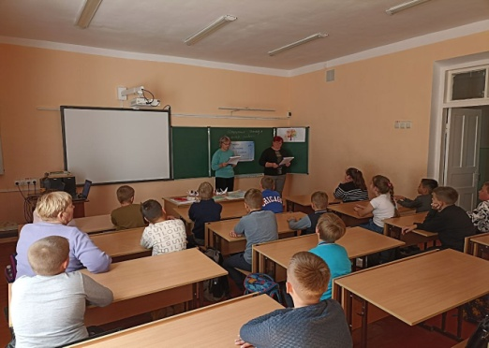

В целях пропаганды здорового образа жизни, ознакомления с последствиями употребления электронных сигарет, формирования негативного отношения к табакокурению, к пробе наркотических средств, в малом зале Калиновского СДК прошла беседа «Электронная сигарета - польза или вред». Ребятам говорили о полезных привычках и о наиболее опасных для здоровья вредных, таких, как курение, алкоголь, наркомания и токсикомания. Более подробно была затронута тема употребление электронных сигарет подростками. Суть мероприятия заключалась в том, чтобы дать понять подросткам, что в жизни существует много разных увлечений и занятий, полезных как для здоровья, так и физического и умственного развития. И взрослые, и дети должны знать, что успех в борьбе с пагубными привычками зависит от бережного отношения каждого из нас к своему здоровью и будущему своих детей.

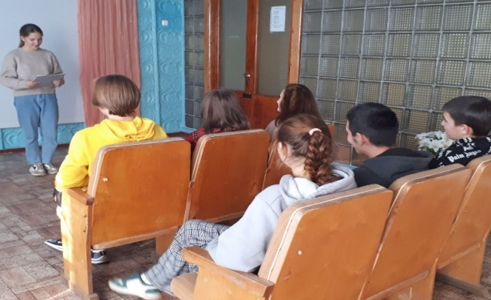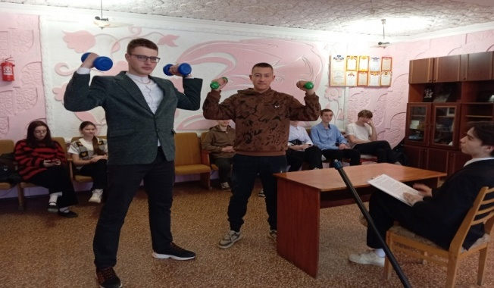

10.4. Профилактика безнадзорности, правонарушений и преступности

Проведено 19 мероприятий по профилактике безнадзорности, правонарушений и преступности, в которых приняли участие 983 человека.
Информационно-познавательные часы: «Мир без тревог и слез» (Красногорский СДК), «Как жить сегодня, чтобы увидеть завтра» (Кировский СДК), тематические мероприятия: «Будущее России - это мы!» (Кировский СДК), «Знай и соблюдай» (Белинский СДК), «Азбука прав» (Батальненский СДК), викторины: «Знатоки права» (Красногорский СДК), «Знаешь ли ты, свои права?» (Октябрьский СДК), «Мой взгляд» (Красногорский СДК), акции: «Спички не тронь – в спичках огонь» (Челядиновский СДК), «Закон и порядок» (Семисотский СДК).
30 января в Щёлкинском ДК «Арабат» прошла книжная выставка правовой литературы «Программа моей независимости». На выставке представлена Конституция Российской Федерации с комментариями для детей, книги о правах и обязанностях. Очень важно знакомить ребят с неотъемлемыми правами, привлечь внимание к их проблемам соблюдения прав человека. Такая познавательная выставка-просмотр позволила ребятам лучше понять своё место в правовом обществе, а главное узнать свои права и обязанности, ведь не зря говорят: «Права знаешь — себя защищаешь».

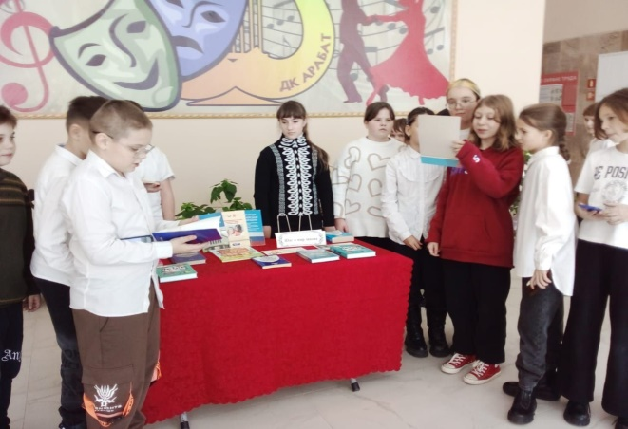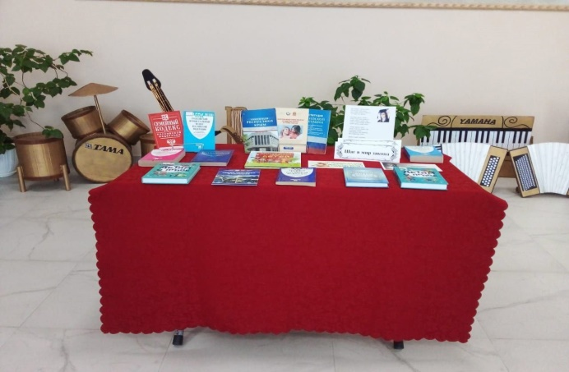

Для привлечения внимания к теме правового воспитания Батальненский СДК провёл для учащихся школы информационные познавательные минутки «Азбука права», цель которых- донести до подрастающего поколения информацию о необходимости знать свои права и обязанности, правильно ими пользоваться. Участники мероприятия получили понятия о правах, которыми они обладают: на жизнь, имя, уважение, свободу, образование, медицинскую помощь, отдых. Также школьникам напомнили, что вместе с правами у несовершеннолетних есть и обязанности. Из беседы дети сделали вывод, что человек, владеющий юридической информацией и хорошо знакомый с типичными моделями поведения в экстремальных ситуациях, способен найти правильный выход из нее.

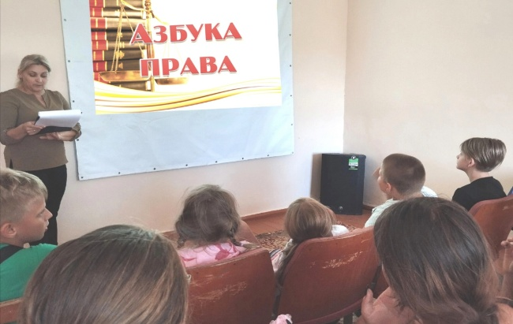

В Глазовском СДК прошла беседа «Мы сами строим себе жизнь», направленная на профилактику безнадзорности и правонарушений несовершеннолетних. В ходе беседы были рассмотрены темы об ответственности за административные правонарушения, кражи, нецензурную брань в общественных местах. Цель мероприятия: приучить несовершеннолетних анализировать свое поведение в школе и на улице, развитие нравственных качеств. С детьми обсудили такие вопросы как: что такое правонарушение, к чему может привести правонарушение и как его не допустить, несет ли несовершеннолетний ответственность за правонарушение.

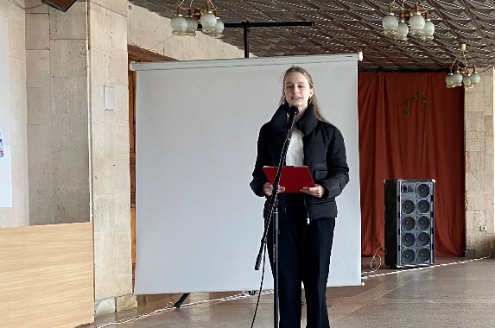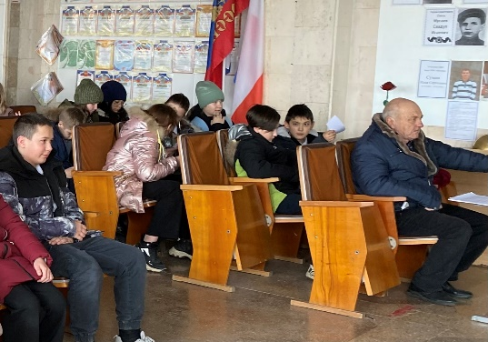

В Белинском СДК проведён информационный час «Мы хотим в мире жить». В ходе мероприятия участникам рассказали, что такое терроризм, кто такие террористы. Беседа шла о том, что терроризм стал глобальной проблемой человечества, что его проявления влекут массовые человеческие жертвы и наносят тяжелые физические и психологические травмы. Ребятам напомнили о том, как важно знать правила поведения при угрозах терактов, поведали о мерах безопасности в столь непростых ситуациях, повторили номера телефонов экстренной помощи. В мини-игре «Мы в безопасности» ребята рассмотрели различные ситуации, связанные с террором. Всем участникам вручили памятки о правилах поведения в случае угрозы теракта.

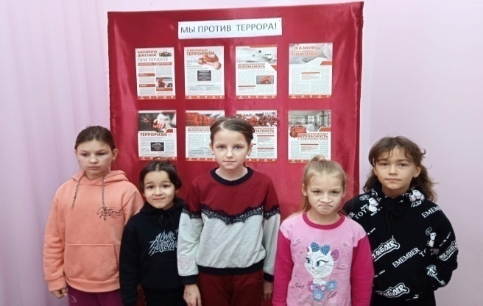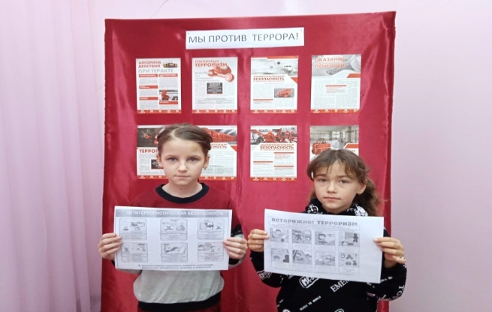

10.5. Организация работы с детьми

В 1 квартале 2023 года проведено для детей до 14 лет 233 культурно-массовых мероприятий, которые посетили 12112 человек.
Проведено 1 районных, региональных фестивалей, конкурсов, смотров в которых приняли участие 184 детей.
Региональный отборочный тур творческого конкурса «Мы наследники Победы».
10 февраля 2024 года в Батальненском СДК прошло мероприятие посвящённое дню памяти великого русского поэта и прозаика, драматурга и литературного критика, основоположника русского литературного языка Александра Сергеевича Пушкина. Ведущая рассказала о биографии писателя, так же в честь литературного гения, прозвучали стихи «Зимний вечер», «Я помню чудное мгновенье..», «Я вас любил..» и другие. Ребята окунулись в эпоху поэта, смогли узнать о его последних днях жизни, о подробностях дуэли, посмотрели видео-презентацию о жизни и творчестве великого поэта, познакомились с интересными фактами из жизни писателя.

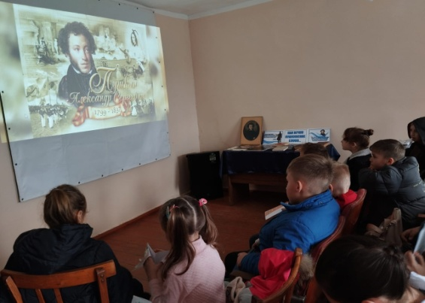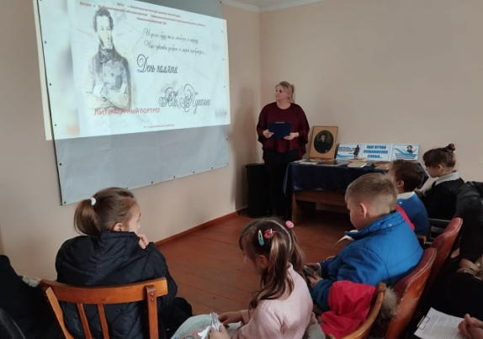

В Октябрьский СДК прошла игровая программа «Новый год по-старому». Данное мероприятие проводилось с целью приобщения детей к культурным традициям, обычаям и истории своего народа, воспитания духовно-нравственных качеств личности на основе приобщения участников к национальному наследию русской народной культуры. В игровой форме производилось обобщение и систематизация знаний о традиционных праздниках русского народа.
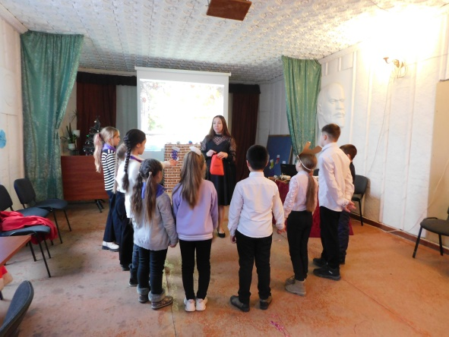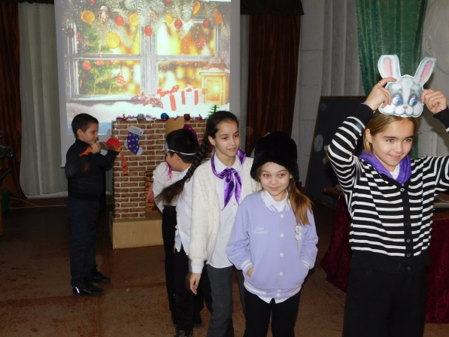
9 марта 2024 года в Приозёрненском СДК прошел информационный час «Первый космонавт планеты Земля», посвящённый 90-летию со дня рождения Юрия Гагарина. В ходе беседы ведущая познакомила ребят с биографией Юрия Гагарина - первого космонавта, побывавшего в космосе. Они узнали, что космонавт проявил себя настоящим героем, нацеленным на победу. Его имя известно во всём мире. Его имя неразрывно связано с одним из величайших достижений человечества – полетом в космос. Это событие является одним из самых значимых в истории России и всего мирового космического сообщества и вызывает особый интерес и внимание у людей по всему миру.
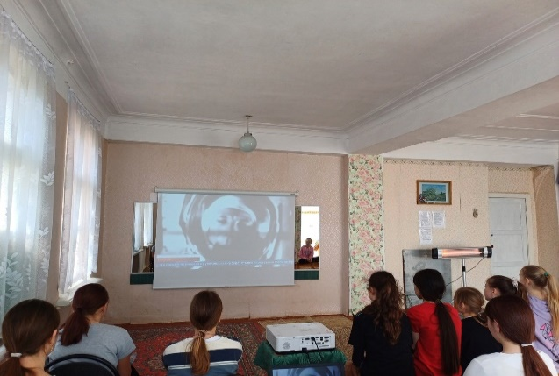
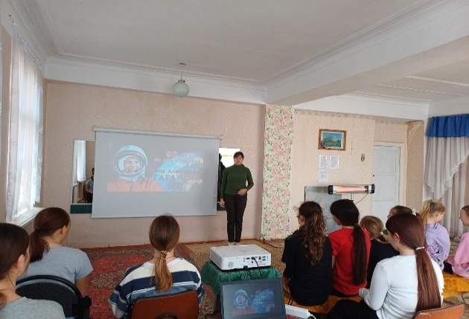

В первый день весны в Ильичевском сельском Доме культуры прошла развлекательная программа «Без кота и жизнь не та!», посвящённая Дню кошек в России. Ребята просмотрели ролик с информацией о том, какое место в жизни человека занимала и занимает кошка в разные времена, какими опасными хищниками является семейство кошачьих, и как в России любят кошек. Разделившись на две команды, ребята с азартом отвечали на вопросы викторины. К просмотру ребятам был предложен видеоматериал об особом отношении к котам, живущим в воинских частях, формированиях МЧС, на морских судах. Завершилась программа просмотром фотовыставки «Пушистый любимец», к которой ребята добавили фотографии со своими котами, сопровождая каждую занимательным рассказом.

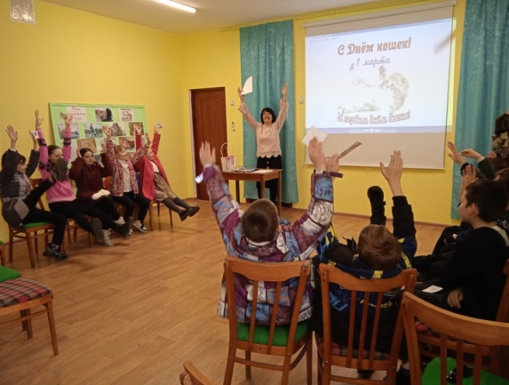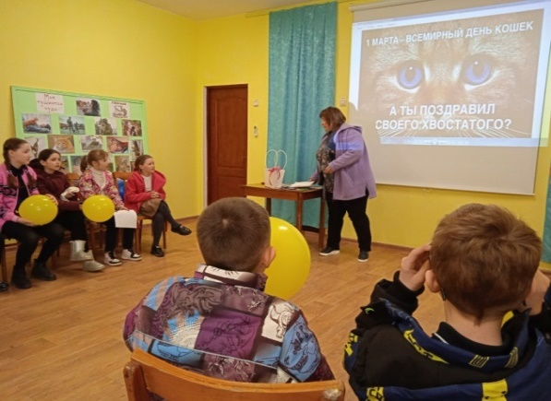

В Щёлкинском Дворце культуры « Арабат» состоялась премьера спектакля «Снежная Королева», по мотивам сказки Г. Х. Андерсена. Во время выступления каждый без исключения, показал своё мастерство перевоплощения и великолепную актёрскую игру. Ребята окунулись с головой в мир театра, прочувствовали на себе все горести и радости, переживаемые героями, и смогли полностью передать эмоции залу. Все зрители получили положительные эмоции и массу удовольствия.
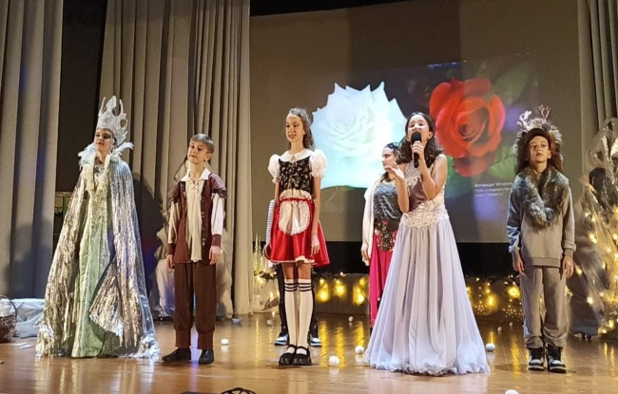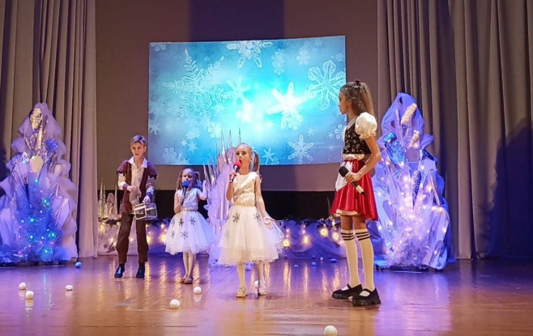
В Багеровском сельском Доме культуры прошла игровая программа «Мы едины», посвященная 10-летию воссоединения Крыма с Россией. Чтобы зарядиться на всю неделю хорошим настроением ребята участвовали в весёлых конкурсах. Разделившись на две команды, они прошли испытания на ловкость, внимательность, быстроту. Все препятствия дети прошли с большим успехом! По итогам всей конкурсной программы победила дружба. Все ребята были награждены хорошим настроением.

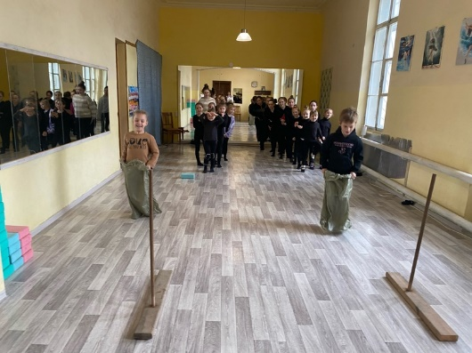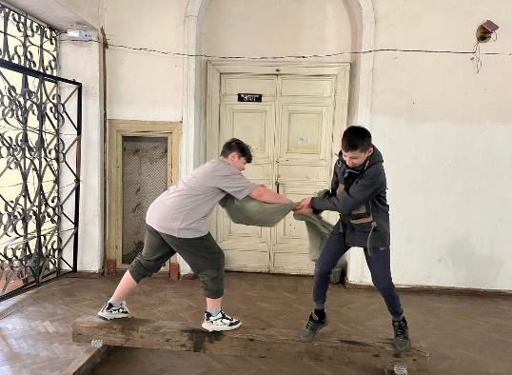

10.6. Организация работы с молодежью

В 1 квартале 2024 года для молодежи проведено 91 культурно-массовое мероприятие, которые посетили 4655 человек.

25 января в Виноградненском СДК для молодежи была организована танцевально - развлекательная программа «Татьянин День», началом которой стали поздравления студентов и Татьян, рассказ об истории и традициях праздника. Продолжилась программа разнообразными веселыми конкурсами, в которых участвовали наши будущие студенты. Праздничная программа завершилась веселой дискотекой.
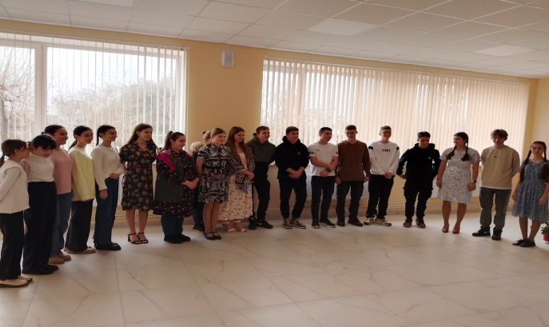

В Луговском СДК для молодёжи прошла экологическая акция «День Земли». В ходе акции каждый желающий мог сам выбрать саженец и посадить его своими руками. В нашей акции поучаствовали все - от мала до велика. Вместе мы можем сделать мир лучше и сохранить нашу планету для будущих поколений. День Земли - это отличная возможность сделать первый шаг к этой цели! Надеемся, что саженцы укоренятся и будут расти, радуя всех нас. И кто знает, возможно, через много лет кто-то из участников акции сможет показать детям или внукам дерево, которое он посадил своими руками.
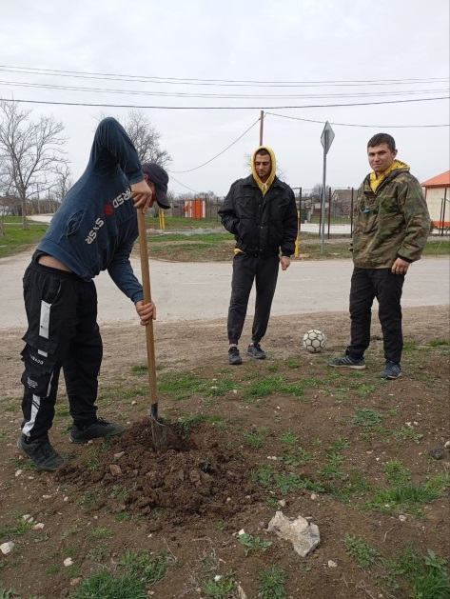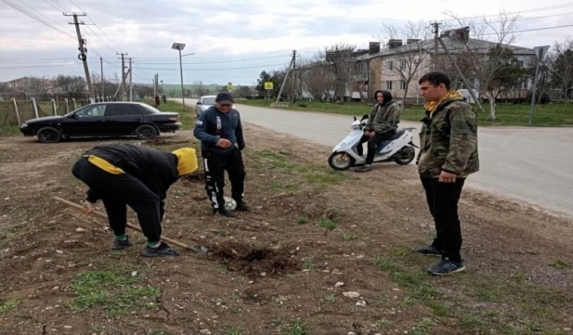
Каждый год 18 марта вся страна отмечает Крымскую весну – день возвращения Крыма и Севастополя в родную гавань. С целью формирования у детей патриотических чувств, уважения к истории своей страны, развития интереса к историческим событиям, во Дворце культуры «Арабат» провели тематический час для учащихся СОШ №1, посвящённый 10 – ой годовщине воссоединения Крыма с Россией. Ребята с интересом слушали рассказ ведущей об истории Крыма, о событиях, произошедших в марте 2014 года.
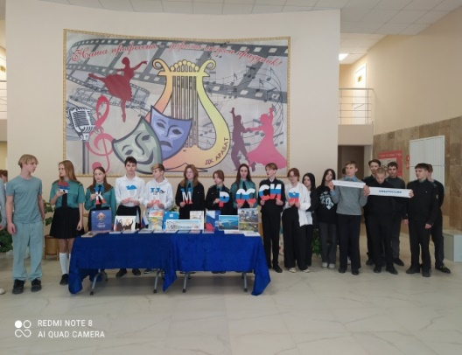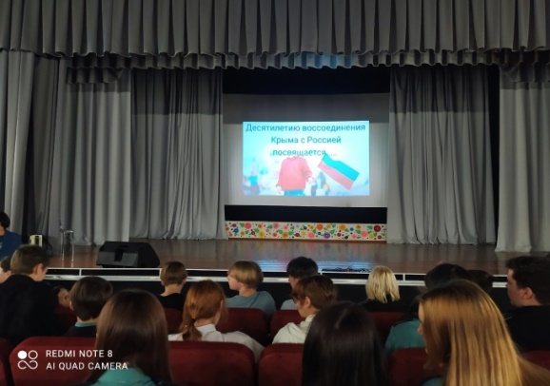
2 февраля в Ильичевском СДК совместно с Ильичевской сельской библиотекой для учащихся было проведено мероприятие, посвящённое 81-ой годовщине победы над немецко-фашистскими захватчиками в Сталинградской битве. В интеллектуальной викторине «Трудно быть стратегом» участники готовили план обороны Сталинграда, детально разбирали этапы великой битвы, вспоминали имена героев, прославившихся в одном из важнейших и крупнейших генеральных сражений Второй мировой и Великой Отечественной войны.

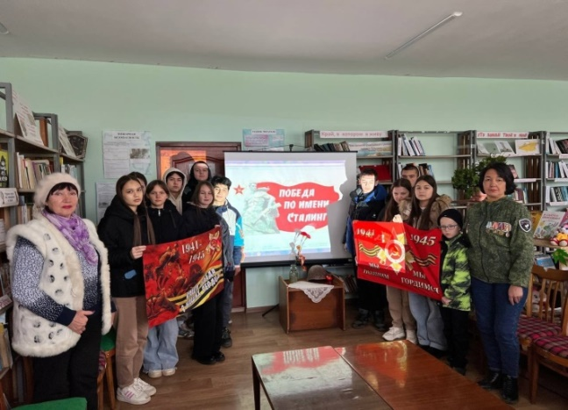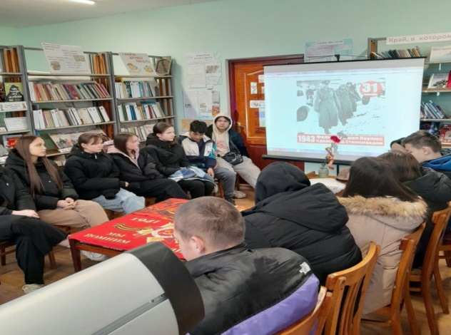

В Уваровском сельском Доме культуры для молодёжи прошла конкурсная программа «Мисс Весна 2024». Традиционный конкурс пользуется у зрителей большой популярностью. 6 конкурсанток показали свои достоинства в различных конкурсах: «Визитка» - где участницы рассказывали о себе, «Василиса Премудрая»- девушки блеснули эрудицией, «Весенняя феерия»- конкурс раскрывающий фантазию участниц, «Минута славы» - каждая участница показала свои таланты, девушки пели, танцевали, показывали своё творчество. Особенно трогательно прошел конкурс «Письмо солдату», каждая участница подготовила свое письмо солдатам участникам СВО с благодарностями и пожеланиями.

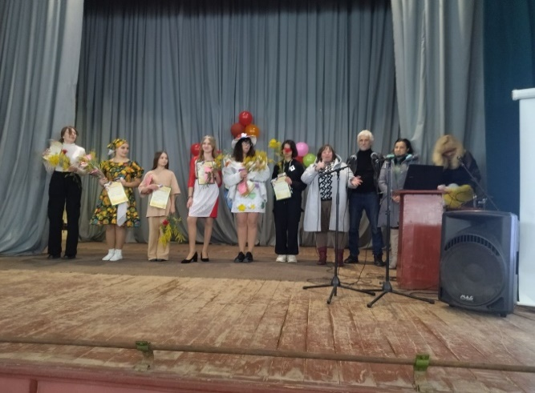

10.7. Организация работы с детьми-сиротами

Работа с детьми сиротами не проводится, в связи с закрытием «Ленинский межрегиональный социально-реабилитационный центр для несовершеннолетних» в г. Щелкино.

10.8. Организация работы с людьми с ограниченными возможностями здоровья
В 1 квартеле 2024 года проведено 22 культурно-массовых мероприятий, которые посетили 1031 человек.
Чистопольский СДК провёл акцию – поздравление людей почётного возраста «С уважением к каждому», 1 марта свой день рождения отметила Светлана Аркадьевна Коношенко, российская писательница. Поздравить именинницу приехали глава администрации Чистопольского сельского поселения и директор Чистопольского СДК. Они пожелали долгих лет жизни, крепкого здоровья и мирного неба над головой.
Стихи Светланы Аркадьевны не только наполнены различными средствами выразительности речи, замечательными метафорами, глубоким содержанием, но и пронизаны мудростью жизни, помноженные на лирический вектор.
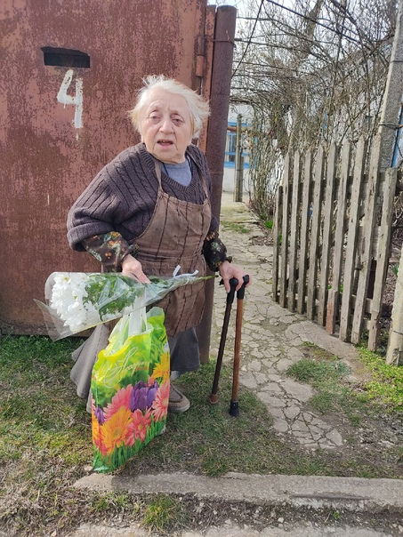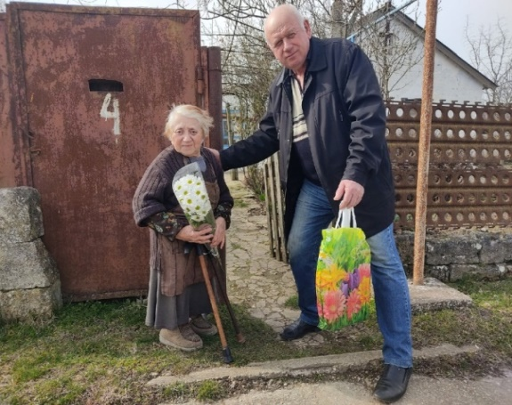

10 января 2024 года в Батальненском СДК прошла акция «Снежинка добра» - ребята изготовили открытки с пожеланиями мира, добра и здоровья, создали новогоднее чудо своими руками. Каждый ребенок получил возможность поделиться своим праздничным настроением, добром и радостью. Ведь для этого нужно совсем немного, только желание, желание сделать приятное близким и совершенно незнакомым людям, и тем, кто особенно в этом нуждается: открытки были переданы особенным деткам, проживающим на территории Батальненского сельского поселения.
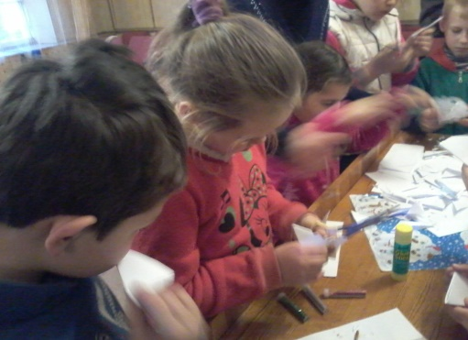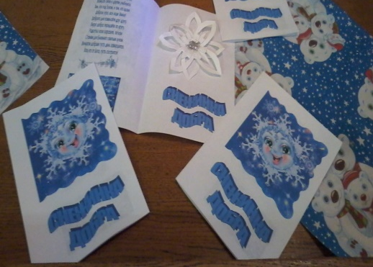

В Глазовском сельском Доме культуры прошла беседа «Не оставайтесь равнодушными». Ребята прослушали несколько историй из жизни об инвалидах, о том, что эти особенные люди, такие же, как и мы, они тоже хотят посещать все общественные места и государство должно создавать для них все условия. Эти люди должны чувствовать, что не останутся один на один со своей проблемой. В завершении мероприятия ребята изготовили плакат, где приклеили трафарет своих ладошек, как символ доброты и милосердия, вокруг земного шара.

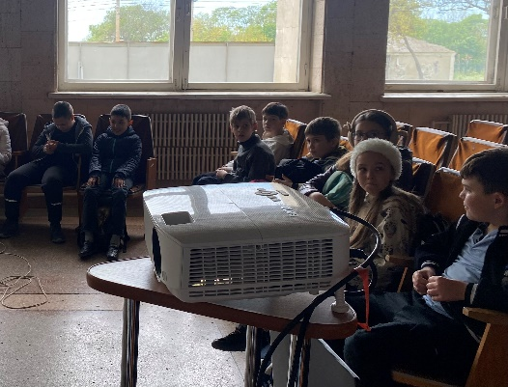

В Калиновском СДК для учащихся был проведен познавательный час «Доброта от века - украшение человека», на котором присутствовал ребенок, с ограниченными возможностями здоровья. Цель мероприятия - формирование у детей нравственных качеств: доброты, уважения к окружающим, воспитание добрых чувств друг к другу, стремления совершать добрые поступки, улучшить отношение детей к людям с инвалидностью.
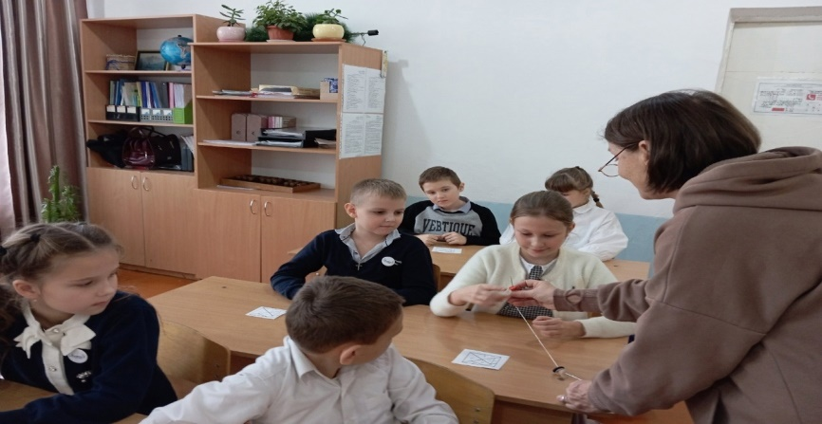
10.9. Организация по работе с людьми старшего поколения, ветеранами

В 1 квартеле 2024 года проведено 67 культурно-массовых мероприятий, которые посетили 2725 человек.

17 января в Чистопольском СДК прошел творческий вечер Борзовой Евгении Васильевны «С душевным настроем».
Евгения Васильевна – много лет проработала директором Чистопольского СДК, наставник молодежи, ветеран труда, почетный житель Чистопольского сельского поселения. Концерт, не случайно получивший название «С душевным настроем», прошел на одном дыхании, объединив всех участников, организаторов и зрителей в одну большую и дружную творческую семью, одержимую любовью к искусству.
В фойе Чистопольского СДК была организованна выставка «Следы времени». На выставке были представлены исторические грамоты и благодарственные письма Борзовой Е.В. советского периода по сегодняшний день.
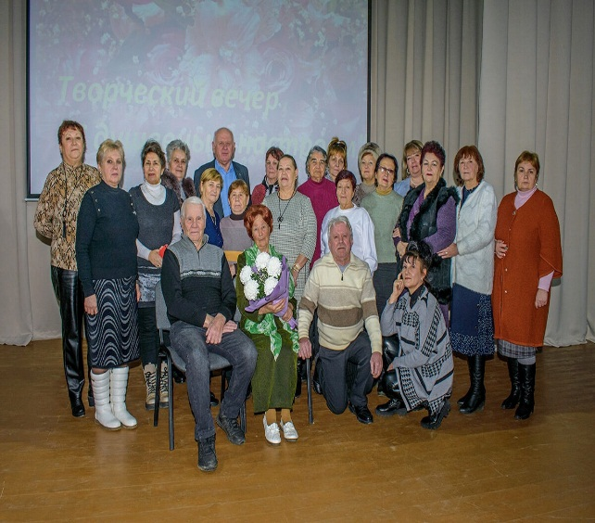
6 марта в Приозёрненском СДК для участниц клуба «Гармония» пенсионного возраста была подготовлена праздничная программа «Всё для милых и любимых». В непринужденной обстановке, за чашкой чая, участницы провели свой досуг. Для них были подготовлены различные игры, присутствующие читали свои любимые стихи, пели песни. Так как встреча проходила перед Масленичной неделей, женщины делились рецептами приготовления вкусных блинов. Покидали Дом культуры с хорошим настроением и положительными эмоциями.
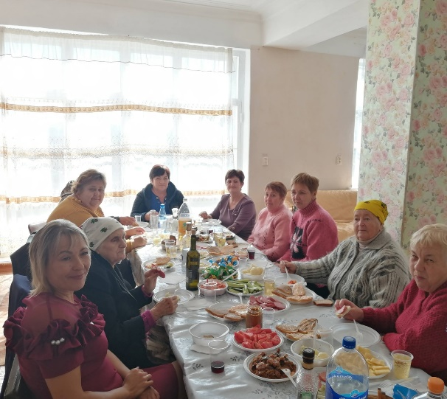

В Батальненском СДК 6 марта, в клубе любителей песни «Ивушки» состоялись «Масленичные посиделки». Ведущие рассказали участницам любительского объединения об истории праздника, о значении Масленицы для русского народа. Присутствующие узнали, как назывались все дни масленичной недели, и как они отмечались. В ходе мероприятия вспомнили пословицы и поговорки о Масленице. Все активно отгадывали загадки, отвечали на вопросы викторины на знание славянских традиций, обычаев и обрядов. К мероприятию была подготовлена и оформлена выставка - угощение «Ух, Маслёна, хороша: блинное раздолье!». Посиделки с чаепитием у самовара с блинами и сладостями, да под песни русские прошли в задушевной дружеской обстановке.

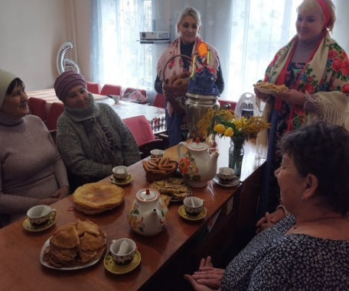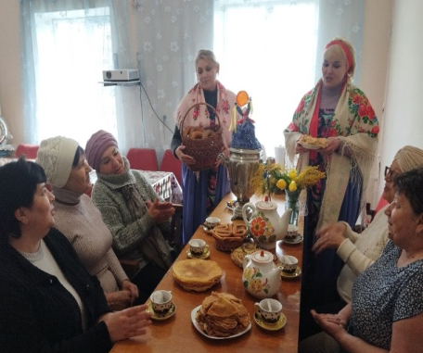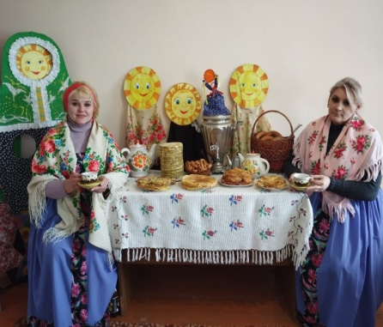

В Калиновском СДК прошёл мастер - класс «Веселая прялка». Жительница села, участница вокального коллектива «Смерека», Мария Николаевна Богдан, рассказала и показала участницам мероприятия, как при помощи прялки и шерсти создается пряжа, из которой затем можно изготовить, варежки, носки, шарфы и еще много полезных и нужных вещей.
Мария Николаевна показала мастер - класс, как подготовиться к прядению и как прясть. Женщины пробовали себя в этом деле. Занятие оказалось очень интересным и увлекательным.
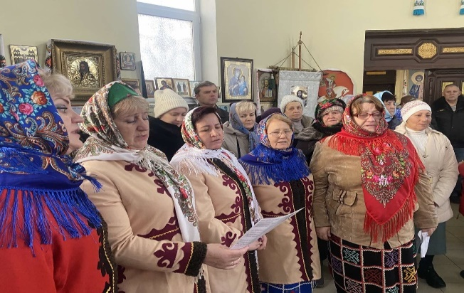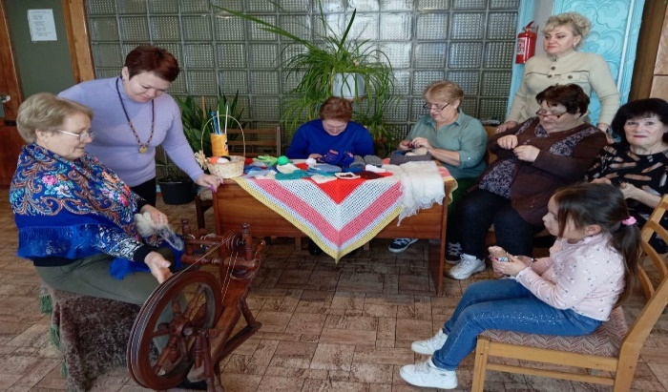

10.10. Организация работы с семьей

В 1 квартале 2024 года проведено 122 культурно-массовых мероприятий, которые посетили 8440 человек.
6 марта в канун Международного женского дня в Белинском СДК была проведена поздравительная программа «Пусть в душе поёт весна». Программа была наполнена восхищением и любовью к самым красивым, самым любимым женщинам. Свои трогательные поздравления мамам и бабушкам подарили их дети и внуки. Номера в исполнении участников коллективов Дома культуры были адресованы самой прекрасной половине человечества – женщинам. В каждой песне, в каждом стихотворении слагались строчки о женской красоте, о важности женщин в этом мире.

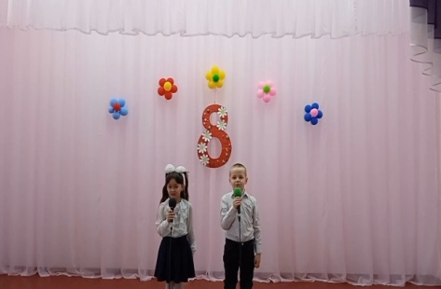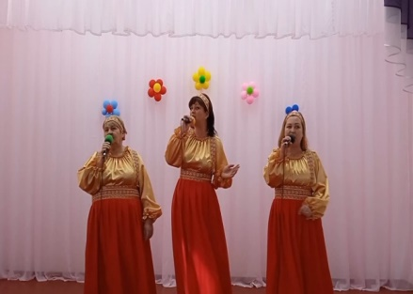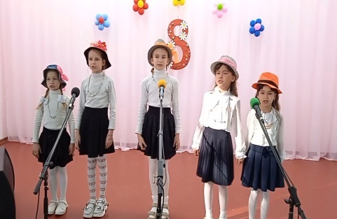

27 февраля 2024 года в Батальненском СДК открылась выставка «Семейных реликвий». На выставке были представлены: рушники, иконы, картины, деревянные статуэтки, грамоты, письма, ордена, переданные по наследству, открытки и рукописные книги, написанные в детстве и подаренные родителям или бабушкам - это те вещи, которые трепетно, с большой любовью хранят во многих семьях, передают своим детям, внукам, как память, как связь поколений.

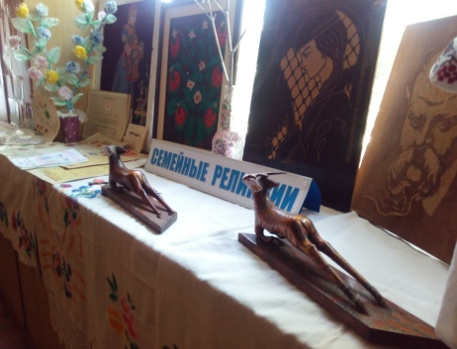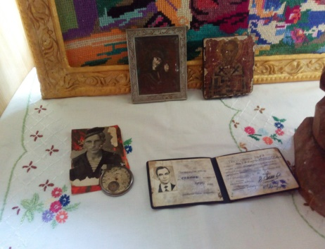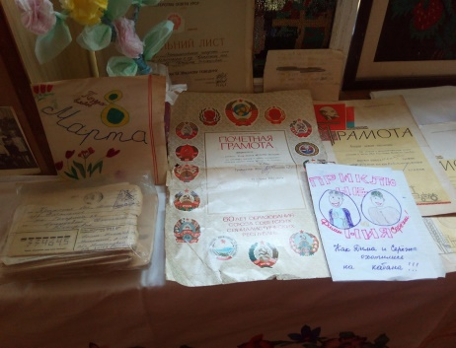

В преддверие исторического события «День воссоединения Крыма с Россией» 13 марта во Дворце культуры «Арабат» прошел праздничный концерт под названием «Любовь, семья и Крымская весна». Гостей праздника ждала разнообразная программа. В начале концерта коллективы и солисты Дворца культуры «Арабат» поздравляли милых женщин и девушек с прошедшим праздником. Творческие номера в участников художественной самодеятельности подарили невероятное настроение присутствующим. Праздник получился ярким и душевным, удалось создать атмосферу доброжелательности, любви и теплоты.

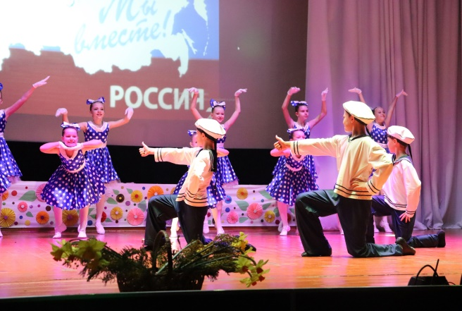

11. Обеспечение учреждений культуры передвижными многофункциональными культурными центрами (автоклубами)

В 1 квартале 2024 года автоклубами охвачено 12 населенных пунктов, проведено 13 мероприятий которые посетили 827 человек, из них 182 детей, 223 молодежи.

Самыми популярными стали такие мероприятия:
5 марта, в преддверии замечательного праздника, посвященного признанию красоты и женственности, в селе Ячменное прошла конкурсно -игровая программа «Для милых Дам».
С большой охотой и веселым настроением мальчишки и девчонки принимали участие в заданиях на скорость, сообразительность, силу, находчивость, домовитость, элегантность и артистичность.

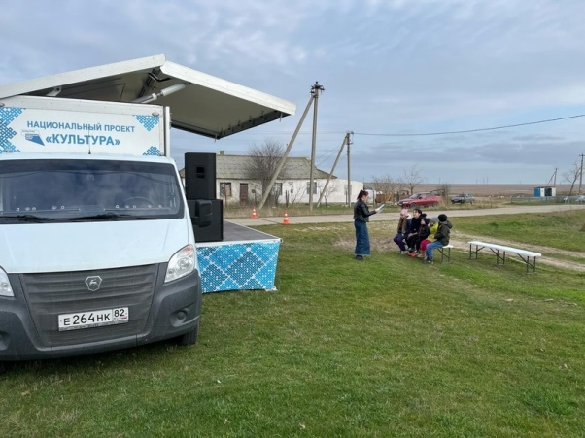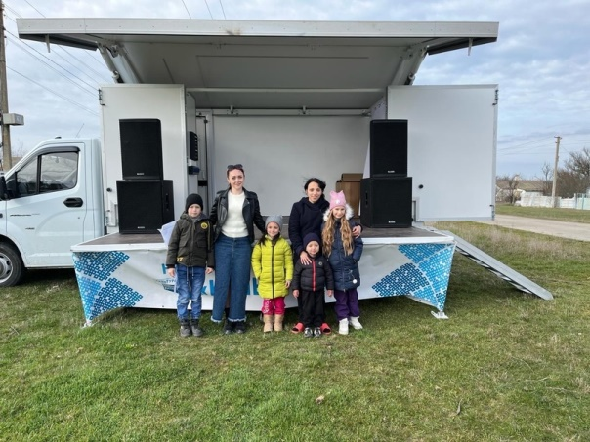
6 марта, в селе Семеновка прекрасный праздник объединил женщин всех возрастов. Нашим милым женщинам предоставили возможность проявить себя в вечере отдыха: «Веселый девичник». Все играли, веселились, много смеялись и радовались успехами друг друга. Необычайно добрый и красивый вечер получился. Все зарядились позитивом и наполнились весенним настроением.
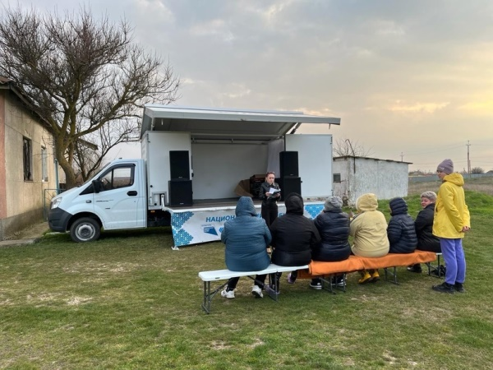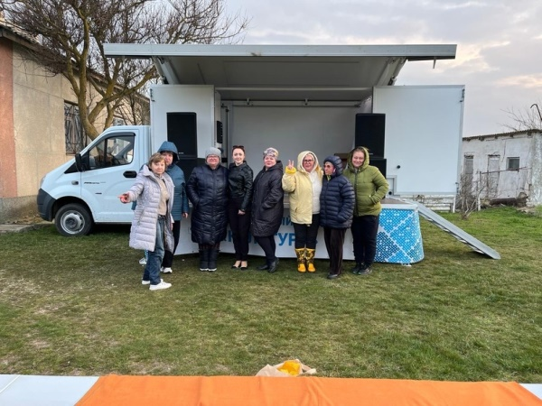
12 марта, работники передвижного многофункционального культурного центра - автоклуб провели развлекательную программу «Масленица пришла». Жителей и гостей праздника ожидала насыщенная программа. Веселый скоморох приглашал всех жителей села принять участие в развлекательной программе. Веселые хороводы, петушиные бои, игра в снежки и другие народные игры раззадорили гостей. Праздник прошел весело, с размахом.

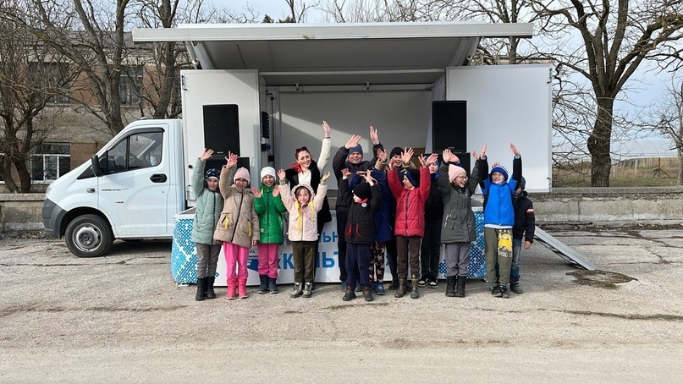
13 марта, работники передвижного многофункционального культурного центра - автоклуб провели игровую программу «Мой блиночек».
Насыщенная программа позволила гостям окунуться в атмосферу настоящего русского праздника, зарядила энергией, задором. На празднике звучали русские народные масленичные песни, поговорки, частушки. Дети с большим воодушевлением участвовали в различных конкурсах.
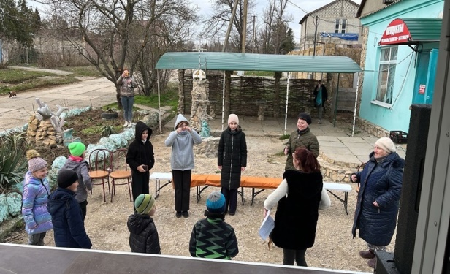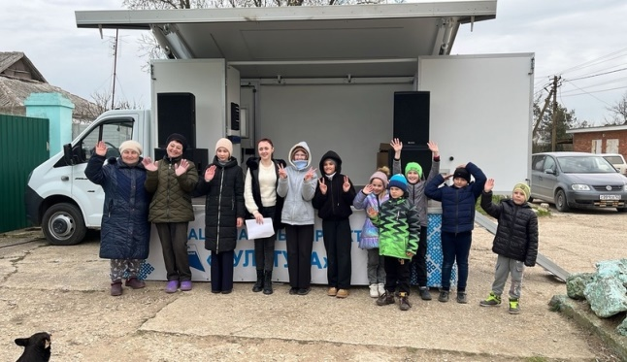
В рамках празднования Крымской Весны, 15 марта, работниками передвижного многофункционального культурного центра - автоклуб была организована акция по раздаче ленточек, которые по цветовой гамме аналогичны флагу России. Вместе с ленточками жители села Песочное узнали об истории праздника, значении цветов российского флага.
Жители и гости села позитивно присоединились к акции «Россия и Крым - мы вместе!» и с благодарностью принимали сувениры в виде ленточек.
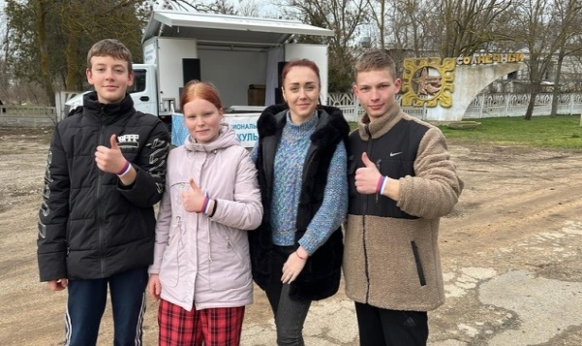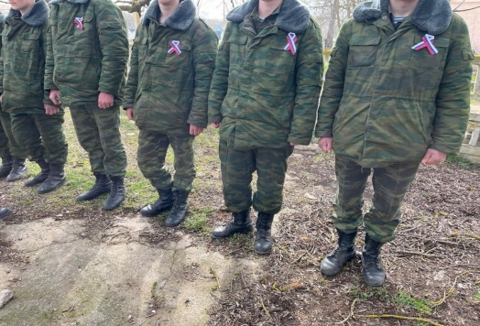
27 марта в селе Заветное прошел мастер-класс актерского мастерства «Путешествие в мир театра». Все желающие постигали азы актерского мастерства, узнавали, как донести до зрителя все переживания с помощью слов, прорабатывали речевые упражнения. Множество подходов и инструментов, среди которых каждый нашёл что-то для себя, в помощь себе.
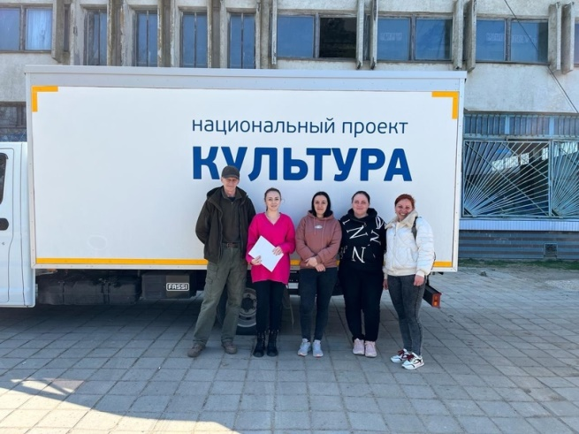

Методическое издание

Методический отдел муниципального бюджетного
учреждения культуры Ленинского района Республики Крым
«Районный Дом культуры «Горизонт»

Главный редактор: Султанова С.И., директор муниципального бюджетного учреждения культуры Ленинского района Республики Крым «Районный Дом культуры «Горизонт»

Редактор: Шурыгина Н.Ш. заведующий методическим отделом муниципального бюджетного учреждения культуры Ленинского района Республики Крым «Районный Дом культуры «Горизонт»

Автор: Григорян К.М. методист муниципального бюджетного учреждения культуры Ленинского района Республики Крым «Районный Дом культуры «Горизонт»

Юридический адрес: Российская Федерация, Республика Крым,
Ленинский район, пгт. Ленино, ул. Пушкина,20

Телефон/факс: (6557) 6-33-19, E-mail: rdklenino@mail.ru

сайт: https://gorizont-rk.ru/

